ФКПОУ «НТТИ» Минтруда России

**Отчет о производственной практике (по профилю специальности)**

**ПП.03 Интеграция программных модулей**

Выполнила студент группы 3 Сп.Пр ______________ Роман А.Г.

Руководитель, преподаватель ____________________Арапова Е. А.

Новочеркасск, 2016

# Содержание

Содержание 2

**Этап I. Стратегическое планирование** 4

Этап II. Анализ предметной области и формирование требований к программному продукту 9

Внешние сущности: 12

**Этап III. Проектирование и разработка программного продукта** 18

Логическая структура таблицы *Specia*l *–* Специальности 18

Логическая структура таблицыDiscipl *–* Дисциплины 18

Логическая структура таблицы Prepodavat *–* Преподаватели 19

Логическая структура таблицыGruppa *–* Группы 19

Логическая структура таблицыNagruzka *–* Нагрузка 19

Логическая структура таблицыStudent *–* Студенты 20

2.4 Создание базы данных 34

2.4.1 Создание базы данных в среде SQL Management Studio. 34

2.4.2 Создание таблиц 34

2.4.3 Создание хранимых процедур ввода и вывода 35

**3** **Разработка клиентского программного обеспечения** 39

**3.1 Создание проекта:** 39

3.2 Главная форма проекта. 40

**Заключение** 52

# **Этап I. Стратегическое планирование**

1.Сформировали небольшую команду (3 человека), определив лидера (Гпро) и распределив роли между всеми участниками.

2. Получил задание, изучил и уточнил у заказчика общую концепцию (бизнес - требования) разработки программного продукта.

3. Составил, согласовал и подписал с заказчиком договор на оказание услуг по разработке программного продукта с учетом плановых оценок и ограничений проекта. При составлении договора учитывал ограничения по срокам разработки (не более 15 +3 дней с подписания договора), а также стоимости ПО.

4. Изучил и описал особенности организации командного проекта на базе гибкой методологии SCRUM.

5. Создал новый команд проект в среде Visual Studio на базе Team Foundation Server и настроил итерации спринта.

Для подключения к Team Foundation Server запустил интегрированную среду Visual Studio 2013. На начальной странице выбрал ссылку «Подключиться к Team Foundation Server». В диалоговом окне «Подключение к Team Foundation Server» нажал кнопку Серверы.

[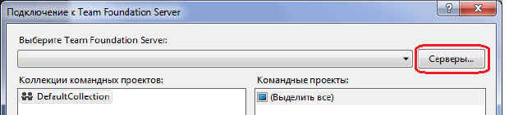](http://www.intuit.ru/EDI/23_01_14_1/1390425498-28058/tutorial/1142/objects/4/files/01lab_02.jpg)

В диалоговом окне «Добавить» или «удалить» Team Foundation Server нажал кнопку «Добавить».

В диалоговом окне «Добавить» Team Foundation Server выбрал URL-адрес сервера http://desktop-afdftjc:8080/tfs». Для получения параметров подключения обратился к администратору командного проекта.

При вводе имени сервера, поле Список серверов Team Foundation Server диалогового окна «Добавить» или «удалить» Team Foundation Server автоматически отображает формат url-адреса, где Имя_сервера - это имя сервера, где размещается Team Foundation Server; Порт - порт, который Team Foundation Server использует (значение по умолчанию 8080). Если сервер использует другой номер порта, его необходимо указать; tfs - путь по умолчанию к коллекциям проектов, хранящимся на сервере. Если в вашей группе используется другой путь, то его необходимо ввести.

После проверки имени и URL-адреса TFS нажал кнопку Закрыть.

[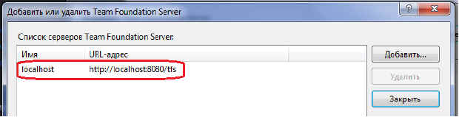](http://www.intuit.ru/EDI/23_01_14_1/1390425498-28058/tutorial/1142/objects/4/files/01lab_05.jpg)

Выбрал из выпадающего списка сервер TFS. Нажал кнопку Подключиться.

[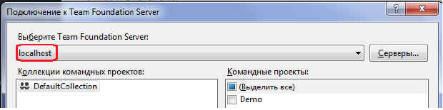](http://www.intuit.ru/EDI/23_01_14_1/1390425498-28058/tutorial/1142/objects/4/files/01lab_06.jpg)

Результатом создания командного проекта является сгенерированная инфраструктура.

Для создания командного проекта необходимо быть членом группы Администраторы проекта. При создании командного проекта выбрал ссылку Создание командного проекта в Командном обозревателе, что приведет к открытию мастера создания командного проекта.

На странице Укажите параметры командного проекта ввел имя и описание для создаваемого командного проекта.

Описание командного проекта хранится в Team Foundation Server.

После ввода имени и описания создаваемого командного проекта нажал кнопку Далее.

На странице Выберите шаблон процессов задается шаблон процессов проекта.

Использовал шаблон Scrum 2.0, так как данный шаблон наиболее подходит для изучения управления командными проектами, на примере учебных проектов, в студенческих группах. После шаблона командного проекта нажал кнопку Далее.

На странице Указание параметров системы управления версиями задаются параметры системы управления версиями. Для учебного командного проекта создал пустую папку системы управления версиями, отметив переключатель перед соответствующей строкой.

На странице «Подтвердите» параметры командного проекта проверил параметры проекта и нажал кнопку Готово.

На странице Командный проект предоставляется информация о месте создания проекта и ссылка на журнал его создания. Нажал кнопку Закрыть.

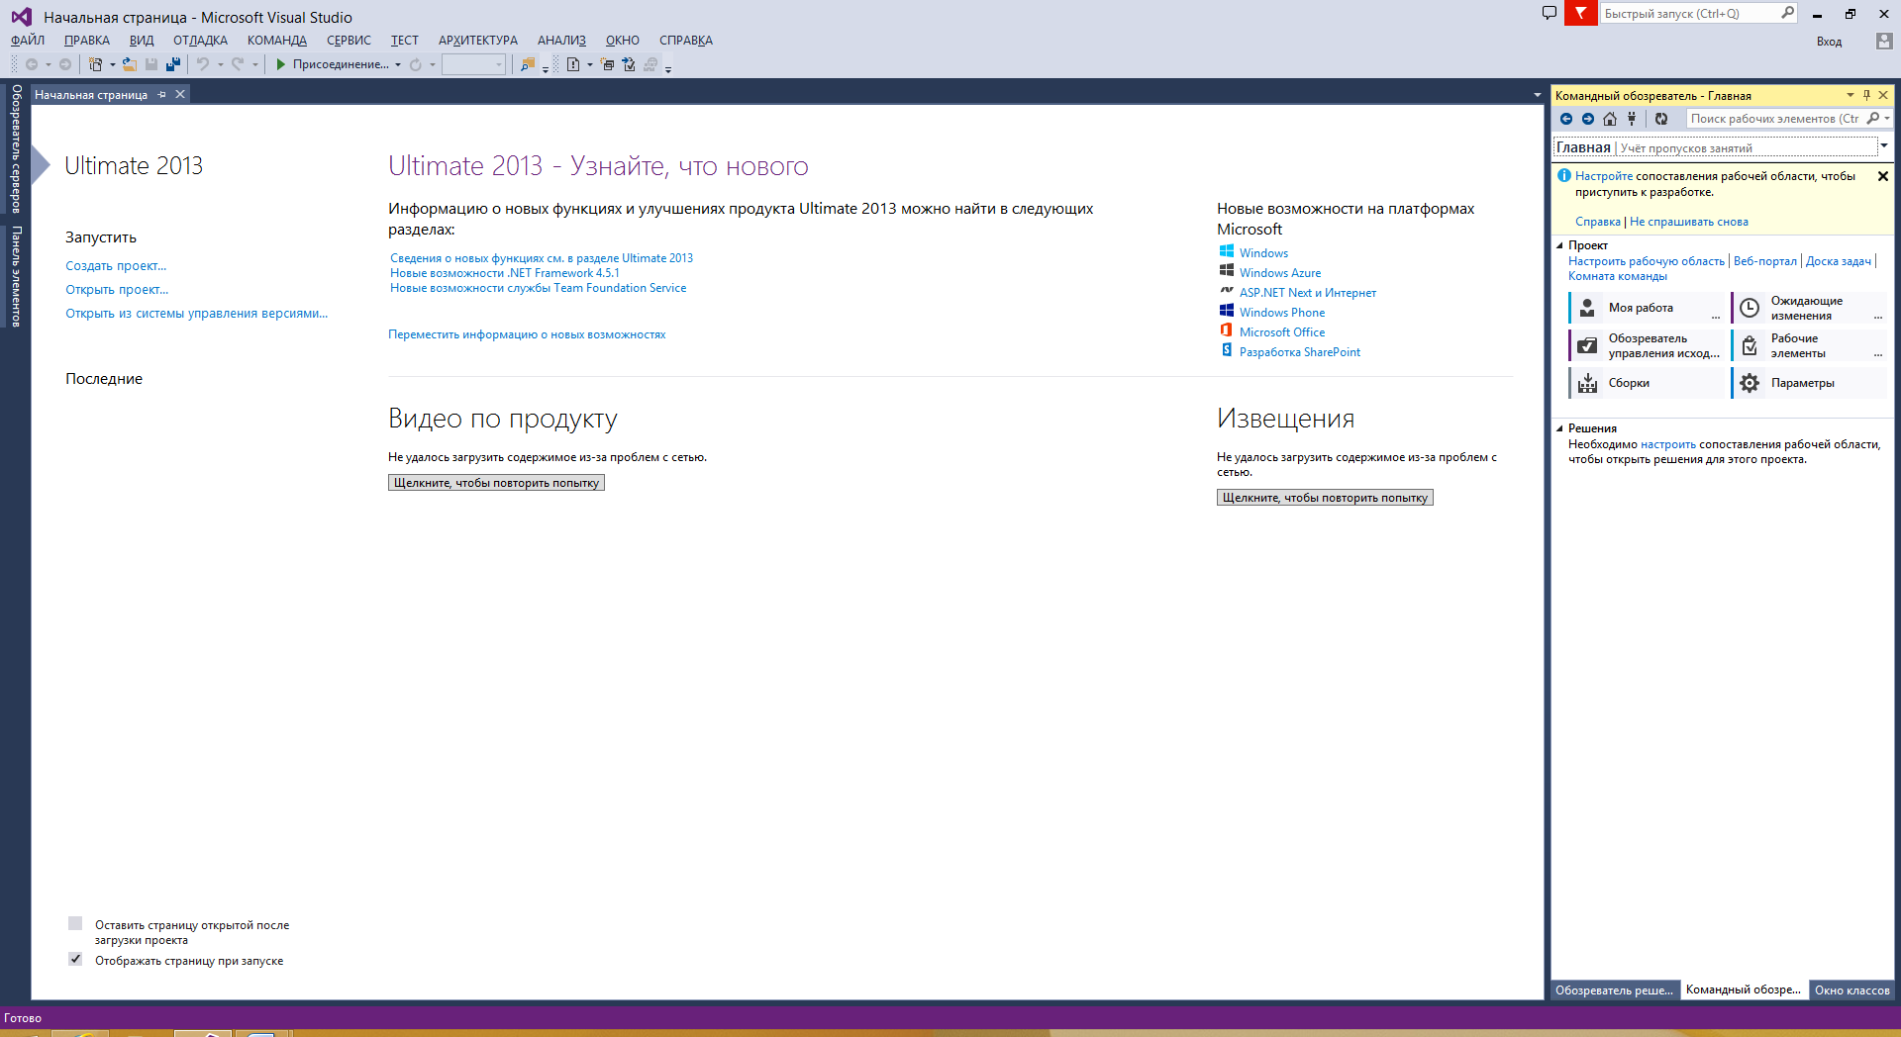

На вкладке Главная командного обозревателя выбрал компонент Параметры. Выбрал ссылку Области рабочих элементов, что привело к открытию страницы командного проекта.

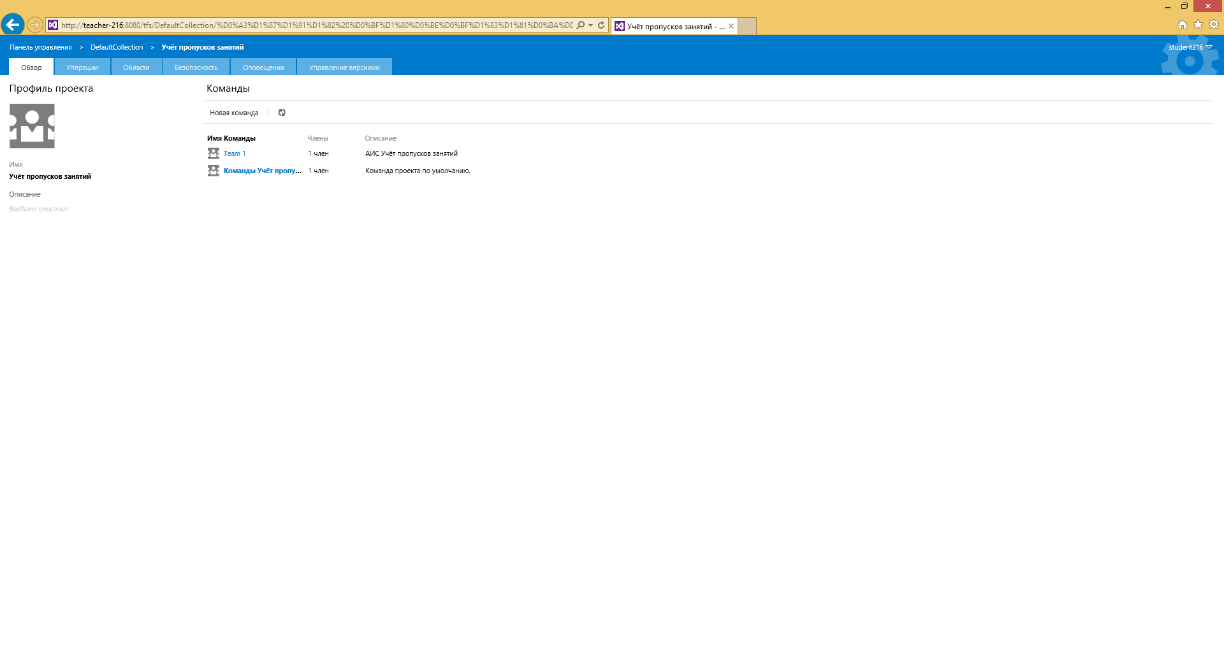

Для определения параметров итераций проекта перешел на вкладку итерации страницы проекта.

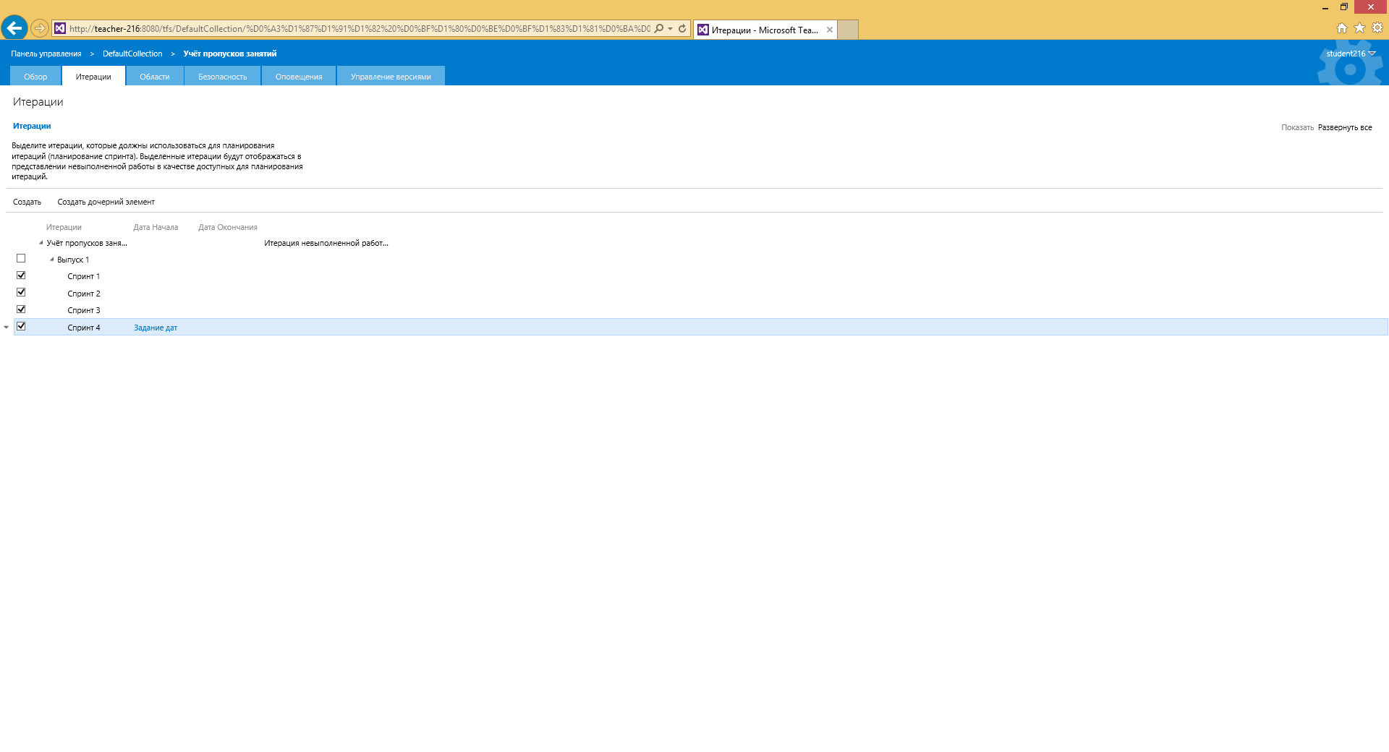

Задание дат начала и окончания спринтов производится при переходе по ссылке Задание дат. В диалоговом окне ИЗМЕНИТЕ ИТЕРАЦИИ установил даты начала и окончания соответствующего спринта.

Вкладка безопасность позволяет задать параметры команд, групп TFS, членов команд и групп, а также сформировать для них разрешения.

При создании командного проекта членом команды является только тот пользователь, который создал проект, то есть администратор проекта. При добавлении пользователей в команду проекта на вкладке члены команды проекта в выпадающем списке «Добавить» выбрал Добавление пользователя или группы Windows.

# Этап II. Анализ предметной области и формирование требований к программному продукту

1. Изучили, проанализировали, и описали предметную область задачи.

2. На основе анализа предметной области разработали и согласовали с заказчиком функциональную модель SADT (рисунок 1).

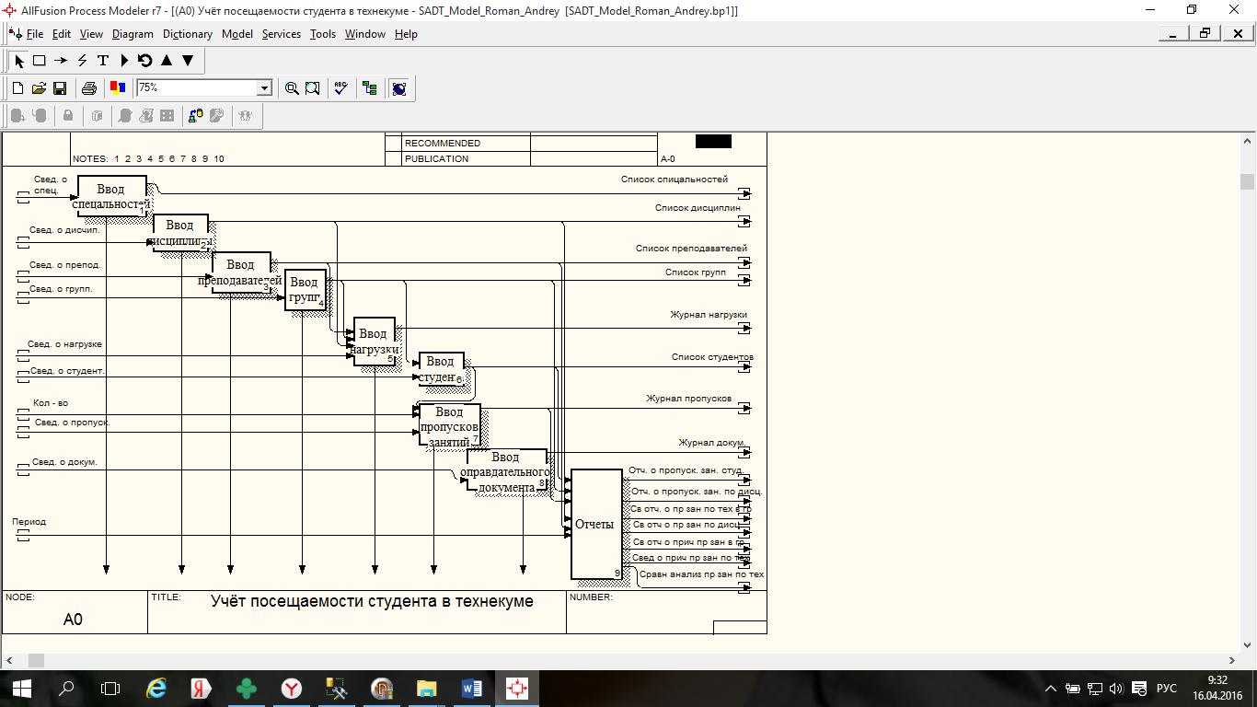

Рисунок 2 – SADT Диаграмма «Учёт пропусков занятий студентов в техникуме».

3. На основе анализа предметной области и утвержденной модели SADT разработали и согласовали с заказчиком модель потоков данных DFD

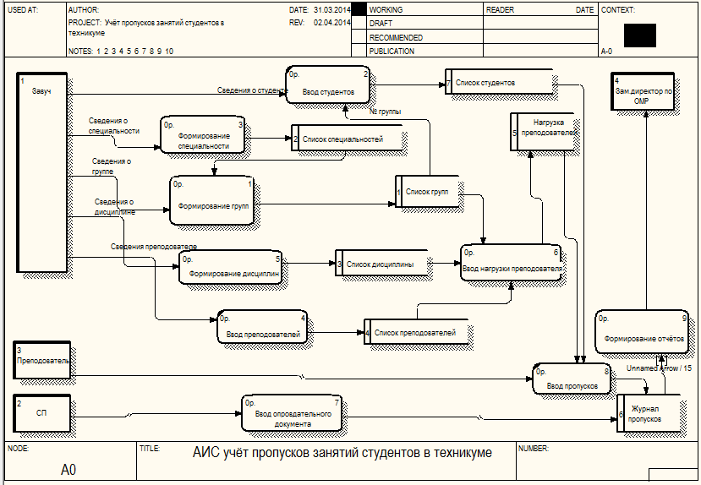

Рисунок 3 – DFD диаграмма «Учёт пропусков занятий студентов в техникуме».

4. Составили глоссарий к функциональной модели:

# Внешние сущности:

Е1 – Завуч – работник техникума, который осуществляет ввод основной информации об учебной деятельности (Специальности, Дисциплины, Преподаватели, Группы, Нагрузку преподавателе, Студенты):

Е2 – Преподаватель – работник техникума, который осуществляет ввод сведения о пропусках студента;

Е3 – Социальный педагог – работник техникума, который осуществляет ввод документов за пропуски студентов;

Е4 – ЗамДиректора по ОМР – работник техникума, АИС формирует необходимые отчеты.

Хранилища данных:

D1 – Специальности – хранилище сведений о специальностях (№Специальности, Шифр, Название специальности);

D2 – Дисциплины – хранилище сведений о преподаваемых дисциплинах (№Дисциплины, Название дисциплины);

D3 – Преподаватели – хранилище сведений о преподавателях (№Преподавателя, ФИО, Пароль);

D4 – Группы – хранилище сведений о группах (№Группы, №Специальности, Название группы, Курс, Социальный педагог);

D5 – Нагрузка - хранилище сведений об учебной нагрузке преподавателя (№Нагрузки, №Группы, №Дисциплины, №Преподавателя, Дата нагрузки);

D6 – Студенты – хранилище сведений о студентах (№Студента, №Группы, ФИО, Дата выпуска);

D7 – Журнал пропусков – хранилище сведений о пропусках студента (№Журнала, №Нагрузки, №Студента, Дата прогула, Прогулы (часы), Общее кол-во часов);

D8 – Оправдательный документ – хранилище сведений об оправданных пропусках студента (№Документа, №Студента, Оправд. часы).

**Спецификация процессов:**

А1 – Формирование списка специальностей – Завуч добавляет, изменяет и удаляет сведения о специальностях техникума (Шифр и Название специальности) в хранилище «Специальности»;

А2 – Формирование списка дисциплин – Завуч добавляет, изменяет и удаляет сведения о дисциплинах (Название дисциплины) в хранилище «Дисциплины»;

А3 – Формирование списка преподавателей – Завуч добавляет, изменяет и удаляет сведения о преподавателях (ФИО, Пароль) в хранилище «Преподаватели»;

А4 – Формирование списка групп – Завуч выбирает специальность (наименование) из хранилища «Специальности», затем добавляет, изменяет и удаляет сведения о группе (Название, Курс, Соц. педагог) в хранилище «Группы»;

А5 – Ввод нагрузки преподавателя – Завуч выбирает преподавателя (ФИО) из хранилища «Преподаватели», дисциплины для данного преподавателя из хранилища «Дисциплины», а также группы из хранилища «Группы», закреплённые за данным преподавателям, вводит дату нагрузки, формируя таким образом педагогическую нагрузку конкретного преподавателя на указанный период и сохраняя её в хранилище «Нагрузка»;

А6 – Формирование списка студентов – Завуч выбирает специальность (Название) из хранилища «Специальность», затем выбирает группу (Название) из хранилища «Группы» и добавляет, изменяет, удаляет сведения о студентах (ФИО) в хранилище «Студенты»;

А7 – Ввод пропусков – После авторизации преподавателя, ему предоставляется список его дисциплин и групп из хранилища «Нагрузка», после выбора определённой дисциплины и группы, открывается список студентов, где преподаватель выставляет дату и расставляет пропуски. Все данные сохраняются в хранилище «Журнал» (№Студента, Дата Прогула, Прогулы (часы), Общее кол-во часов);

А8 – Ввод оправдательных документов – Соц. педагог выбирает (Группу) из хранилища «Группы», ему отображается список студентов данной группы, после выбора (Студента) ему отображается прогулы данного студента из хранилища «Журнал». Соц. педагог на основании оправдательных документов выбирает (Дату, вводит Причину прогула и Кол-во оправданных часов) по предоставленному документу (Оправд. Часы, Примечание (оправд. док-т));

А9 – Формирование отчётов – на основании данных из хранилища «Журнал» для зам. директора ОМР формируются необходимые отчёты.

**Входные и выходные данные:**

I1 – Данные о специальности (Шифр, Название);

I2 – Данные о дисциплине (Название дисциплины);

I3 – Данные о преподавателе (ФИО, Пароль);

I4 – Данные о группе (Название, Курс, Соц. педагог);

I5 - Данные о нагрузки (Дисциплина, Группа, Преподаватель, Кол – во часов):

I6 – Данные о студенте (ФИО, Группа, Дата окончания);

I7 – Данные о пропусках (Дата, Прогулы (часы), Общее кол-во часов);

I8 – Данные о оправдательном документе (№ Документа);

О1 – Отчет о пропусках занятий студентом за период;

О2 – Отчет о пропусках занятий по дисциплине за период;

О3 – Сводный отчет о пропусках занятий по дисциплинам в группе за период;

О4 – Сводный отчет о пропусках занятий по дисциплине за период;

О5 – Сводный отчет о причине пропусков занятий в группе;

О6 – Сведения о причинах пропусков занятий по техникуму за период;

О7 – Сравнительны анализ пропусков занятий по техникуму за период;

5. Создали пользовательские требования с использованием сред Visual Studio и Team Foundation Server.

6. Построили диаграмму вариантов использования (Use Case Diagram) в среде IBM Rational Rose с целью моделирования пользовательских требований (рисунок 4).

7. Построили диаграмму классов системы (Class Diagram) в среде IBM Rational Rose (рисунок 5).

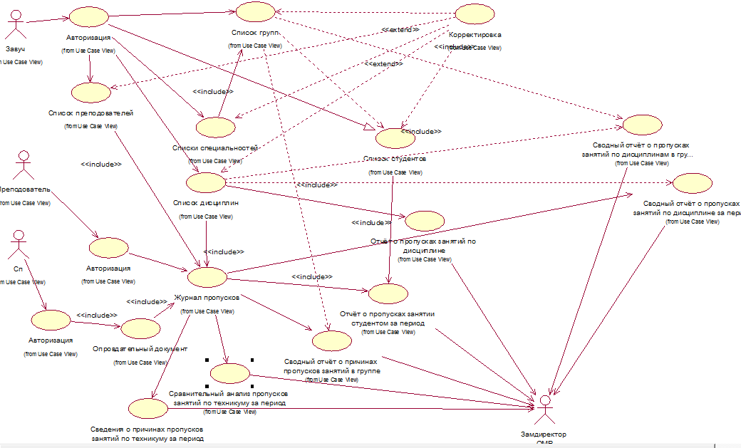

Рисунок 4 – UML диаграмма «Учёт пропусков занятий студентов в техникуме».

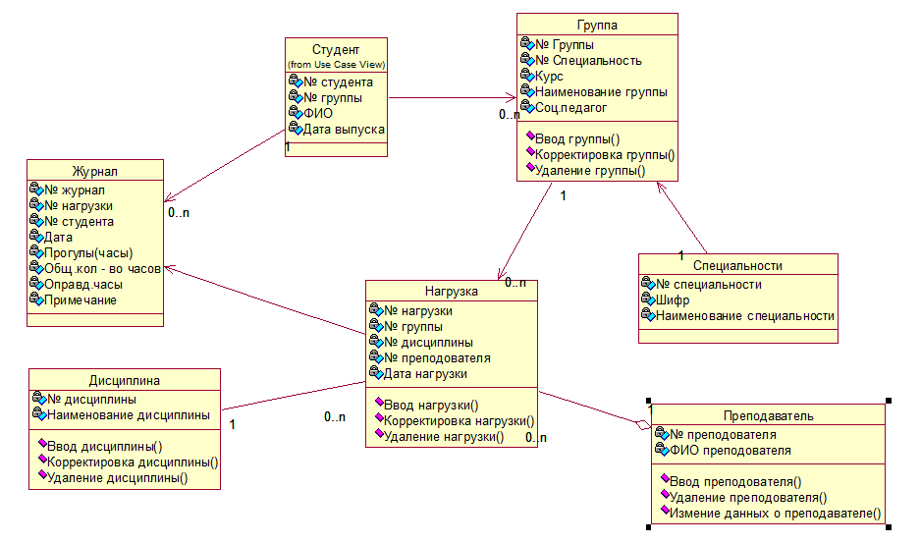

Рисунок 5 – Диаграмма классов «Учёт пропусков занятий студентов в техникуме»

# **Этап III. Проектирование и разработка программного продукта**

1. Выполнили планирование текущего спринта в среде Visual Studio, определив задачи, их приоритеты, сроки и ответственных.

2. Выполнили инфологическое (рисунок 6) и логическое моделирование базы данных:



Рисунок 6 – ER-модель.

### Логическая структура таблицы *Specia*l – Специальности

|  |  |  |  |  |
| --- | --- | --- | --- | --- |
| **Имя поля** | **Тип** | **Ширина** | **Ограничения целостности** | **Примечание** |
| N_Special | Числовой |  | *>=0,*  *первичный ключ* | №Специальности |
| Shifr | Числовой | 6 |  | Шифр |
| Naim_Special | Строка | 255 |  | Название специальности |

### Логическая структура таблицы Discipl – Дисциплины

|  |  |  |  |  |
| --- | --- | --- | --- | --- |
| **Имя поля** | **Тип** | **Ширина** | **Ограничения целостности** | **Примечание** |
| N_Discipl | Числовой |  | >=0,  первичный ключ | №Дисциплины |
| Naim_Discipl | Строка | 64 |  | Название дисциплины |

### Логическая структура таблицы Prepodavat – Преподаватели

|  |  |  |  |  |
| --- | --- | --- | --- | --- |
| **Имя поля** | **Тип** | **Ширина** | **Ограничения целостности** | **Примечание** |
| N_Prepodavat | Числовой |  | *>=0,*  *первичный ключ* | №Преподавателя |
| FIO | Строка | 150 |  | ФИО |
| Pass | Строка | 8 |  | Пароль |

### Логическая структура таблицы Gruppa – Группы

|  |  |  |  |  |
| --- | --- | --- | --- | --- |
| **Имя поля** | **Тип** | **Ширина** | **Ограничения целостности** | **Примечание** |
| N_Grupp | Числовой |  | >=0,  первичный ключ | №Группы |
| N_Special | Числовой |  |  | №Специальности |
| Kurs | Числовой |  |  | Курс |
| Naim_grupp | Строка | 16 |  | Название группы |
| Soc_ped | Строка | 150 |  | Соц.педагог |

Внешний ключ ссылается N_Special на Special

### Логическая структура таблицы Nagruzka – Нагрузка

|  |  |  |  |  |
| --- | --- | --- | --- | --- |
| **Имя поля** | **Тип** | **Ширина** | **Ограничения целостности** | **Примечание** |
| N_Nagruzka | Числовой |  | >=0,  первичный ключ | №Нагрузки |
| N_Prepodavat | Числовой |  |  | №Преподавателя |
| N_Grupp | Числовой |  |  | №Группы |
| N_Disсipl | Числовой |  |  | №Дисциплины |
| Ucheb_god | Числовой |  |  | Учебный год |

Внешний ключ ссылается N_Grupp на Grupp

Внешний ключ ссылается N_Prepodavat на Prepodavat

Внешний ключ ссылается N_Discipl на Discipl

### Логическая структура таблицы Student – Студенты

|  |  |  |  |  |
| --- | --- | --- | --- | --- |
| **Имя поля** | **Тип** | **Ширина** | **Ограничения целостности** | **Примечание** |
| N_Student | Числовой |  | *>=0,*  *первичный ключ* | №Cтудента |
| N_Grupp | Числовой |  |  | №Группы |
| FIO_Student | Строка | 150 |  | ФИО |
| Data_Vip | Дата |  |  | Дата выпуска |

Внешний ключ ссылается N_Grupp на Gruppa

Логическая структура таблицы Propusk – Пропуски

|  |  |  |  |  |
| --- | --- | --- | --- | --- |
| **Имя поля** | **Тип** | **Ширина** | **Ограничения целостности** | **Примечание** |
| N_Propuska | Числовой |  | *>=0,*  *первичный ключ* | №Пропуска |
| N_Nagruzka | Числовой |  |  | №Нагрузки |
| N_Student | Числовой |  |  | №Студента |
| Data_I | Дата |  |  | Дата исключения |
| Prichina | Строка | 90 |  | Причина |
| Progul_chasi | Числовой |  |  | Прогулены часы |
| Oprav_dok | Числовой |  |  | Оправдательный документ |

Внешний ключ ссылается N_Student на Student

Внешний ключ ссылается N_Nagruzka на Nagruzka

3. Выполнил проектирование базы данных SQL Server в ERStudio:

USE Propusk

go

/* * TABLE: Discipl */

CREATE TABLE Discipl(

N_Discipl int IDENTITY(1,1) NOT NULL,

Naim_discipl char(64) NULL,

CONSTRAINT PK2 PRIMARY KEY NONCLUSTERED (N_Discipl)

)

go

IF OBJECT_ID('Discipl') IS NOT NULL

PRINT '<<< CREATED TABLE Discipl >>>'

ELSE

PRINT '<<< FAILED CREATING TABLE Discipl >>>'

go

/* * TABLE: Gruppa */

CREATE TABLE Gruppa(

N_Grupp int IDENTITY(1,1) NOT NULL,

N_Special int NOT NULL,

Kurs int NULL,

Naim_grupp char(16) NULL,

Soc_ped char(150) NULL,

CONSTRAINT PK4 PRIMARY KEY NONCLUSTERED (N_Grupp)

)

go

IF OBJECT_ID('Gruppa') IS NOT NULL

PRINT '<<< CREATED TABLE Gruppa >>>'

ELSE

PRINT '<<< FAILED CREATING TABLE Gruppa >>>'

go

/* * TABLE: Nagruzka */

CREATE TABLE Nagruzka(

N_Nagruzka int IDENTITY(1,1) NOT NULL,

N_Prepodavat int NOT NULL,

N_Grupp int NOT NULL,

Ucheb_god int NULL,

N_Discipl int NOT NULL,

CONSTRAINT PK5 PRIMARY KEY NONCLUSTERED (N_Nagruzka)

)

go

IF OBJECT_ID('Nagruzka') IS NOT NULL

PRINT '<<< CREATED TABLE Nagruzka >>>'

ELSE

PRINT '<<< FAILED CREATING TABLE Nagruzka >>>'

go

/* * TABLE: Prepodavat */

CREATE TABLE Prepodavat(

N_Prepodavat int IDENTITY(1,1) NOT NULL,

FIO char(150) NULL,

Pass char(8) NULL,

CONSTRAINT PK3 PRIMARY KEY NONCLUSTERED (N_Prepodavat)

)

go

IF OBJECT_ID('Prepodavat') IS NOT NULL

PRINT '<<< CREATED TABLE Prepodavat >>>'

ELSE

PRINT '<<< FAILED CREATING TABLE Prepodavat >>>'

go

/* * TABLE: Propusk */

CREATE TABLE Propusk(

N_Propuska int IDENTITY(1,1) NOT NULL,

N_Nagruzka int NOT NULL,

N_Student int NOT NULL,

Data_I date NULL,

Prichina char(90) NULL,

Progul_chasi int NULL,

Oprav_dok int NULL,

CONSTRAINT PK7 PRIMARY KEY NONCLUSTERED (N_Propuska)

)

go

IF OBJECT_ID('Propusk') IS NOT NULL

PRINT '<<< CREATED TABLE Propusk >>>'

ELSE

PRINT '<<< FAILED CREATING TABLE Propusk >>>'

go

/* * TABLE: Special */

CREATE TABLE Special(

N_Special int IDENTITY(1,1) NOT NULL,

Shifr int NULL,

Naim_special char(255) NULL,

CONSTRAINT PK1 PRIMARY KEY NONCLUSTERED (N_Special)

)

go

IF OBJECT_ID('Special') IS NOT NULL

PRINT '<<< CREATED TABLE Special >>>'

ELSE

PRINT '<<< FAILED CREATING TABLE Special >>>'

go

/* * TABLE: Student */

CREATE TABLE Student(

N_Student int IDENTITY(1,1) NOT NULL,

N_Grupp int NOT NULL,

FIO_Student char(150) NULL,

Data_Vip date NULL,

CONSTRAINT PK6 PRIMARY KEY NONCLUSTERED (N_Student)

)

go

IF OBJECT_ID('Student') IS NOT NULL

PRINT '<<< CREATED TABLE Student >>>'

ELSE

PRINT '<<< FAILED CREATING TABLE Student >>>'

go

/* * INDEX: Ref115 */

CREATE INDEX Ref115 ON Gruppa(N_Special)

go

IF EXISTS (SELECT * FROM sys.indexes WHERE object_id=OBJECT_ID('Gruppa') AND name='Ref115')

PRINT '<<< CREATED INDEX Gruppa.Ref115 >>>'

ELSE

PRINT '<<< FAILED CREATING INDEX Gruppa.Ref115 >>>'

go

/* * INDEX: Ref317 */

CREATE INDEX Ref317 ON Nagruzka(N_Prepodavat)

go

IF EXISTS (SELECT * FROM sys.indexes WHERE object_id=OBJECT_ID('Nagruzka') AND name='Ref317')

PRINT '<<< CREATED INDEX Nagruzka.Ref317 >>>'

ELSE

PRINT '<<< FAILED CREATING INDEX Nagruzka.Ref317 >>>'

go

/* * INDEX: Ref418 */

CREATE INDEX Ref418 ON Nagruzka(N_Grupp)

go

IF EXISTS (SELECT * FROM sys.indexes WHERE object_id=OBJECT_ID('Nagruzka') AND name='Ref418')

PRINT '<<< CREATED INDEX Nagruzka.Ref418 >>>'

ELSE

PRINT '<<< FAILED CREATING INDEX Nagruzka.Ref418 >>>'

go

/* * INDEX: Ref219 */

CREATE INDEX Ref219 ON Nagruzka(N_Discipl)

go

IF EXISTS (SELECT * FROM sys.indexes WHERE object_id=OBJECT_ID('Nagruzka') AND name='Ref219')

PRINT '<<< CREATED INDEX Nagruzka.Ref219 >>>'

ELSE

PRINT '<<< FAILED CREATING INDEX Nagruzka.Ref219 >>>'

go

/* * INDEX: Ref520 */

CREATE INDEX Ref520 ON Propusk(N_Nagruzka)

go

IF EXISTS (SELECT * FROM sys.indexes WHERE object_id=OBJECT_ID('Propusk') AND name='Ref520')

PRINT '<<< CREATED INDEX Propusk.Ref520 >>>'

ELSE

PRINT '<<< FAILED CREATING INDEX Propusk.Ref520 >>>'

go

/* * INDEX: Ref621 */

CREATE INDEX Ref621 ON Propusk(N_Student)

go

IF EXISTS (SELECT * FROM sys.indexes WHERE object_id=OBJECT_ID('Propusk') AND name='Ref621')

PRINT '<<< CREATED INDEX Propusk.Ref621 >>>'

ELSE

PRINT '<<< FAILED CREATING INDEX Propusk.Ref621 >>>'

go

/* * INDEX: Ref416 */

CREATE INDEX Ref416 ON Student(N_Grupp)

go

IF EXISTS (SELECT * FROM sys.indexes WHERE object_id=OBJECT_ID('Student') AND name='Ref416')

PRINT '<<< CREATED INDEX Student.Ref416 >>>'

ELSE

PRINT '<<< FAILED CREATING INDEX Student.Ref416 >>>'

go

/* * TABLE: Gruppa */

ALTER TABLE Gruppa ADD CONSTRAINT RefSpecial15

FOREIGN KEY (N_Special)

REFERENCES Special(N_Special) ON DELETE CASCADE ON UPDATE CASCADE

go

/* * TABLE: Nagruzka */

ALTER TABLE Nagruzka ADD CONSTRAINT RefPrepodavat17

FOREIGN KEY (N_Prepodavat)

REFERENCES Prepodavat(N_Prepodavat) ON DELETE CASCADE ON UPDATE CASCADE

go

ALTER TABLE Nagruzka ADD CONSTRAINT RefGruppa18

FOREIGN KEY (N_Grupp)

REFERENCES Gruppa(N_Grupp) ON DELETE CASCADE ON UPDATE CASCADE

go

ALTER TABLE Nagruzka ADD CONSTRAINT RefDiscipl19

FOREIGN KEY (N_Discipl)

REFERENCES Discipl(N_Discipl) ON UPDATE CASCADE

go

/* * TABLE: Propusk */

ALTER TABLE Propusk ADD CONSTRAINT RefNagruzka20

FOREIGN KEY (N_Nagruzka)

REFERENCES Nagruzka(N_Nagruzka) ON DELETE CASCADE ON UPDATE CASCADE

go

ALTER TABLE Propusk ADD CONSTRAINT RefStudent21

FOREIGN KEY (N_Student)

REFERENCES Student(N_Student) ON DELETE CASCADE ON UPDATE CASCADE

go

/* * TABLE: Student */

ALTER TABLE Student ADD CONSTRAINT RefGruppa16

FOREIGN KEY (N_Grupp)

REFERENCES Gruppa(N_Grupp) ON DELETE NO ACTION ON UPDATE NO ACTION

go

Выполнили анализ транзакций:

Т1 – Ввод специальности

При выполнении Т1 производится добавление записи в таблицу Special. Атрибут N_Special (№Cпециальности) формируется автоматически. Вводится шифр (Shifr) и Название специальности (Naim_Special).

|  |  |  |
| --- | --- | --- |
| Активность | Интенсивность использования (вызов/час) | |
| Ежедневно с 8-00 до 17-00 |  | |
| Таблица, поля | Тип доступа | Выходные данные |
| Spec (N_Special, Shifr, Naim_Special) | Insert |  |

Т2 – Изменение специальности

При выполнении Т2 производится изменение записи в таблице Spec. Из списка таблицы выбирается №Cпециальности, Шифр, Название специальности. Вводится шифр (Shifr) и наименование специальности (Naim_Special).

|  |  |  |
| --- | --- | --- |
| Активность | Интенсивность использования (вызов/час) | |
| Ежедневно с 8-00 до 17-00 |  | |
| Таблица, поля | Тип доступа | Выходные данные |
| Special (Shifr, Naim_Special) | Update |  |

Т3 – Ввод группы

При выполнении Т3 производится добавление записи в таблицу Gruppa. Атрибут N_Grupp (№Группы) формируется автоматически. N_Spec выбирается из таблицы Special. Вводится Наименование группы (Naim_Grupp) и Соц.педагог (Social_ped).

|  |  |  |
| --- | --- | --- |
| Активность | Интенсивность использования (вызов/час) | |
| Ежедневно с 8-00 до 17-00 |  | |
| Таблица, поля | Тип доступа | Выходные данные |
| Grupp (N_Grupp, N_Special, Naim_Grupp, Soc_ped) | Insert |  |

Т4 – Изменение группы

При выполнении Т4 производится изменение записи в таблице Gruppa. Из списка таблицы выбирается №Группы, №Специальности, Название группы. Вводится Наименование группы (Naim_Grupp) и №специальности (N_Special).

|  |  |  |
| --- | --- | --- |
| Активность | Интенсивность использования (вызов/час) | |
| Ежедневно с 8-00 до 17-00 |  | |
| Таблица, поля | Тип доступа | Выходные данные |
| Gruppa(N_Special, Naim_Grupp, Soc_ped) | Update |  |

Т5 – Ввод студента

При выполнении Т5 производится добавление записи в таблицу Student. Атрибут N_Student (№Студента) формируется автоматически. N_Grupp выбирается из таблицы Gruppa. Вводится ФИО(FIO_Student) Дата выпуска(Data_vip).

|  |  |  |
| --- | --- | --- |
| Активность | Интенсивность использования (вызов/час) | |
| Ежедневно с 8-00 до 17-00 |  | |
| Таблица, поля | Тип доступа | Выходные данные |
| Stud(N_Student, N_Grupp, FIO_Student, Data_Vip) | Insert |  |

Т6 – Изменение студента

При выполнении Т6 производится изменение записи в таблице Stud. Из списка таблицы выбирается №студента, №группы, ФИО. N_grupp выбирается из таблицы Gruppa. Вводится ФИО (FIO_Student), Курс (Kurs), Дата выпуска (Data_vip).

|  |  |  |
| --- | --- | --- |
| Активность | Интенсивность использования (вызов/час) | |
| Ежедневно с 8-00 до 17-00 |  | |
| Таблица, поля | Тип доступа | Выходные данные |
| Stud(N_Grupp, FIO_Student, Data_vip) | Update |  |

Т7 – Ввод дисциплины

При выполнении Т7 производится добавление записи в таблицу Discipl. Атрибут N_Discipl (№Дисциплины) формируется автоматически. Вводится Название дисциплины (Naim_Discipl).

|  |  |  |
| --- | --- | --- |
| Активность | Интенсивность использования (вызов/час) | |
| Ежедневно с 8-00 до 17-00 |  | |
| Таблица, поля | Тип доступа | Выходные данные |
| Discipl(N_Discipl, Naim_Discipl) | Insert |  |

Т8 – Изменение дисциплины

При выполнении Т8 производится изменение записи в таблице Discipl. Из списка таблицы выбирается N_Discipl (№Дисциплины) и Название дисциплины (Naim_Discipl). Вводится Название дисциплины (Naim_Discipl).

|  |  |  |
| --- | --- | --- |
| Активность | Интенсивность использования (вызов/час) | |
| Ежедневно с 8-00 до 17-00 |  | |
| Таблица, поля | Тип доступа | Выходные данные |
| Discipl(Naim_Discipl) | Update |  |

Т9 – Ввод преподавателей

При выполнении Т9 производится добавление записи в таблицу Prepodavat. Атрибут N_Prepodavat (№Преподавателя) формируется автоматически. Вводится ФИО (FIO) и Пароль (Pass).

|  |  |  |
| --- | --- | --- |
| Активность | Интенсивность использования (вызов/час) | |
| Ежедневно с 8-00 до 17-00 |  | |
| Таблица, поля | Тип доступа | Выходные данные |
| Prepodavat(N_Prepodavat, FIO, Pass) | Insert |  |

Т10 – Изменение преподавателей

При выполнении Т10 производится изменение записи в таблице Prepodavat. Из списка таблицы выбирается №Преподавателя (N_Prepodavat) и ФИО (FIO). ФИО (FIO) и Пароль (Pass).

|  |  |  |
| --- | --- | --- |
| Активность | Интенсивность использования (вызов/час) | |
| Ежедневно с 8-00 до 17-00 |  | |
| Таблица, поля | Тип доступа | Выходные данные |
| Prepodavat(N_Prepodavat, FIO, Pass) | Update |  |

Т11 – Ввод нагрузки

При выполнении Т11 производится добавление записи в таблицу Nagruzka. Атрибут N_Nagruzka (№Нагрузки) формируется автоматически. N_Grupp, N_Discipl, N_Prepodavat выбирается из таблицы Gruppa, Discipl, Prepodavat. Вводится дата (Ucheb_god)

|  |  |  |
| --- | --- | --- |
| Активность | Интенсивность использования (вызов/час) | |
| Ежедневно с 8-00 до 17-00 |  | |
| Таблица, поля | Тип доступа | Выходные данные |
| Nagruzka(N_Nagruzka,N_Grupp, N_Discipl, N_Prepodavat, Ucheb_god) | Insert |  |

O1 – Сведения о причинах пропусков занятий по техникуму за период с ___ по ___

При выполнении О1 выводится отчет. Из списка таблицы выбирается Наименование группы, сумму общих часов, сумму по болезни, сумму МСЭК, сумму заявления, сумму разреш. Админ, сумму Другие причины, Сумма общих часов-( сумму по болезни + сумму МСЭК + сумму заявления + сумму разреш. Админ + сумму Другие причины)

|  |  |  |
| --- | --- | --- |
| Активность | Интенсивность использования (вызов/час) | |
| Ежедневно с 8-00 до 17-00 |  | |
| Таблица, поля | Тип доступа | Выходные данные |
| Gruppa(N_Grupp, Naim_Grupp)  Propusk(Progul_chasi,Oprav_dok) | Select  Select | Naim_Grupp,Progul_chasi |

O2 – Сравнительный анализ пропусков занятий по техникуму за период с _____(уч.годы)

При выполнении О2 выводится отчет. Из списка таблицы выбирается сумму общих часов, сумму по болезни, сумму МСЭК, сумму заявления, сумму разреш. Админ, сумму Другие причины, Сумма общих часов-( сумму по болезни + сумму МСЭК + сумму заявления + сумму разреш. Админ + сумму Другие причины)

|  |  |  |
| --- | --- | --- |
| Активность | Интенсивность использования (вызов/час) | |
| Ежедневно с 8-00 до 17-00 |  | |
| Таблица, поля | Тип доступа | Выходные данные |
| Propusk(Progul_chasi, Oprav_dok) | Select | Progul_chasi |

O3 – Сводный отчет о причинах пропусков занятий в группе _____ за период с ___ по ___

При выполнении О3 выводится отчет. Из списка таблицы выбирается ФИО студента, сумма прогулов, сумму по болезни, сумму МСЭК, сумму заявления, сумму разреш. Админ, сумму Другие причины, сумма прогулов –(сумму по болезни + сумму МСЭК + сумму заявления + сумму разреш. Админ + сумму Другие причины)

|  |  |  |
| --- | --- | --- |
| Активность | Интенсивность использования (вызов/час) | |
| Ежедневно с 8-00 до 17-00 |  | |
| Таблица, поля | Тип доступа | Выходные данные |
| Student(FIO_Stududent)  Propusk(Progul,Progul_chasi, Oprav_dok) | Select  Select | FIO_Student, Progul_chasi |

O4 – Сводный отчет о пропусках занятий по дисциплине ________ за период с ___ по ___ преподователя

При выполнении О4 выводится отчет. Из списка таблицы выбирается ФИО студента, сумма прогулов, сумму по болезни, сумму МСЭК, сумму заявления, сумму разреш. Админ, сумму Другие причины, сумма прогулов –(сумму по болезни + сумму МСЭК + сумму заявления + сумму разреш. Админ + сумму Другие причины)

|  |  |  |
| --- | --- | --- |
| Активность | Интенсивность использования (вызов/час) | |
| Ежедневно с 8-00 до 17-00 |  | |
| Таблица, поля | Тип доступа | Выходные данные |
| Student(FIO_student)  Propusk(Progul,Progul_chasi, Oprav_dok) | Select  Select | FIO_Student, Progul_chasi |

O5 – Отчет о пропусках занятий студентом ____ за период с___ по___

При выполнении О5 выводится отчет. Из списка таблицы выбирается Дата, Прогулы, Преподаватель, Дисциплина.

|  |  |  |
| --- | --- | --- |
| Активность | Интенсивность использования (вызов/час) | |
| Ежедневно с 8-00 до 17-00 |  | |
| Таблица, поля | Тип доступа | Выходные данные |
| Propusk(Data_j, Progul)  Discipl(N_Discipl, Naim_Discipl)  Prepodavat(N_Prepodavat, FIO) | Select  Select  Select | Data, Progul, FIO, Naim_Discipl |

O6 – Отчет о пропусках занятий по дисциплине ______ за период с____по___

При выполнении О6 выводится отчет. Из списка таблицы выбирается ФИО студента, дата, кол-во часов, причина.

|  |  |  |
| --- | --- | --- |
| Активность | Интенсивность использования (вызов/час) | |
| Ежедневно с 8-00 до 17-00 |  | |
| Таблица, поля | Тип доступа | Выходные данные |
| Propusk(Data_j, Progul_chasi,Oprav_dok)  Student(FIO_Student) | Select  Select | FIO_Student, Data, Progul_chasi, Oprav_dok |

O7 – Сводный отчет о пропусках занятий по дисциплинам в группе за период с____по___

При выполнении О7 выводится отчет. Из списка таблицы выбирается ФИО студента, дата, кол-во часов, причина.

|  |  |  |
| --- | --- | --- |
| Активность | Интенсивность использования (вызов/час) | |
| Ежедневно с 8-00 до 17-00 |  | |
| Таблица, поля | Тип доступа | Выходные данные |
| Jurnal(Data_j,Progul)  Student(FIO_Student)  Discipl(Naim_Discipl) | Select  Select | FIO_Student, Progul,Naim_Discipl |

## Выбор архитектуры программно-технологической реализации АИС и используемой СУБД.

Определим масштаб разрабатываемой системы (групповая) и в соответствии с этим выберем тип используемой СУБД – «клиент-серверная». Затем выбираем модель реализации (DBS) выбрали СУБД (MS SQL Server)

2.4 Создание базы данных

2.4.1 Создание базы данных в среде SQL Management Studio.

Запустили SQL Management Studio

SQL Management Studio представлена в соответствии с рисунком 6.

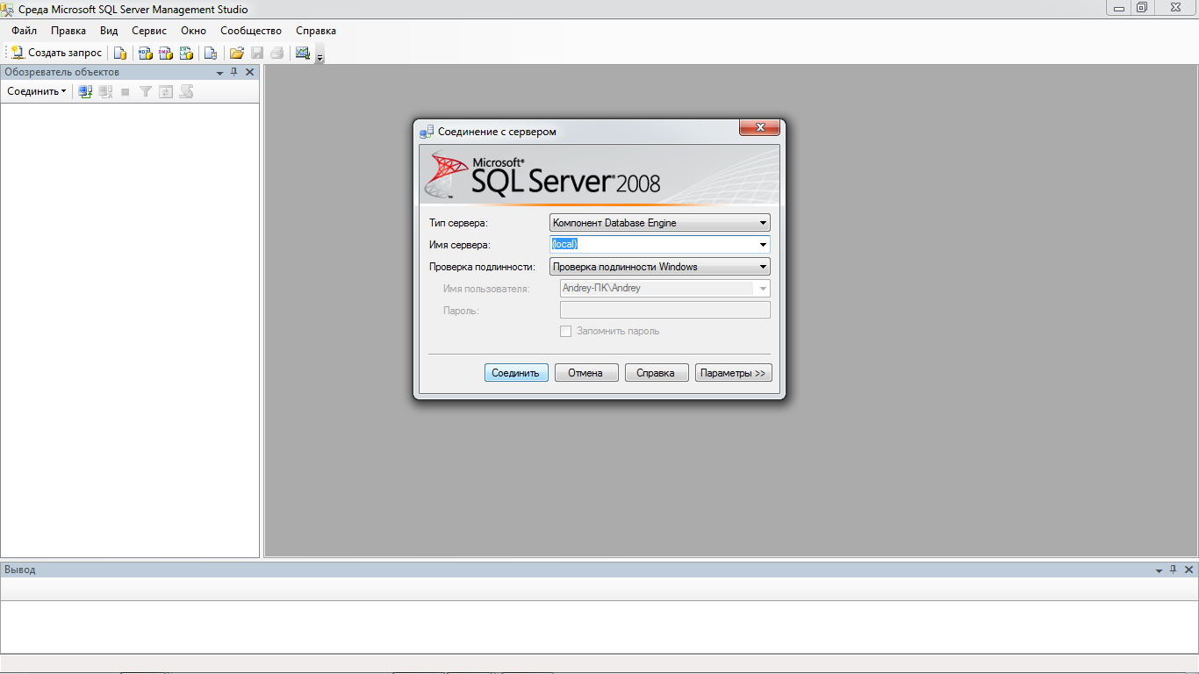

Рисунок 6 - Запуск SQL Management Studio

После того как запустили SQL Management Studio с левой стороны на панели находим вкладку Базы данных, щёлкаем правой кнопкой мыши, выбираем вкладку “Создать базу данных” и щёлкаем левой кнопкой мыши. В новом окне задаём имя базы данных “Propusk” и щёлкаем по кнопки “ОК”.

2.4.2 Создание таблиц

Создал таблицы:

После того как успешно создали базу данных “Propusk”, переходим к созданию таблиц. Создадим таблицы через “sql – запрос. Для этого с левой стороны находим вкладку “Базы данных” щёлкаем по ней, у нас всплывает все базы данных, которые созданы, находим нашу базу данных “Propusk” и щёлкаем по ней. Затем на верхней панели, слева находим вкладку “Создать запрос”, щёлкаем по этой вкладке, после этого у нас появляется новый, пустой документ с именем “SQL Query”. В котором должны написать запрос на создание таблиц, всего таблиц семь, Таблица – “Дисциплина”, Таблица – “Группа”, Таблица – “Нагрузка”, Таблица – “Преподаватель”, Таблица – “Пропуск”, Таблица – “Специальность”, Таблица – “Студент”.

2.4.3 Создание хранимых процедур ввода и вывода

Создание хранимых процедур ввода и вывода. Выбираем базу данных “Propusk”, выбираем пункт “Программирование” и щёлкаем левой клавишей мыши, появился выпадающий список, находим вкладку “Хранимые процедуры” и щёлкаем правой клавишей мыши и выбираем пункт “Создать хранимую процедуру”. Открывается новый файл, в котором пишем SQL – запрос для создания хранимых процедур. Каждую процедуру создаём в новом таком файле и сохраняем как:

* SQL Query proc Naguzk
* SQL Query_proc Prepodavatel
* SQL Query_proc Specialnost
* SQL Query_proc Stud
* SQL QueryPROC Disciplina
* SQL QueryPROC Grupp
* SQLQueryproc Propus
* SQL Otchet_o_Prop_Studentom
* SQL Otch_o_PropPoDiscip
* SQL Svod_otcht_o_propuskah_po_discip
* SQL Svod_otcht_o_propuskah_po_gruppe
* SQL Sved_propusk_tehnikum

Хранимая процедура ввода: QueryPROC Disciplina

ALTER PROC [dbo].[Disciplina]

@Naim_Discipl char (64)

AS

Insert into Discipl(Naim_Discipl) values (@Naim_Discipl)

Хранимая процедура ввода: QueryPROC Grupp

ALTER PROC [dbo].[Grupp]

@N_Special int,

@Kurs int,

@Naim_grupp varchar(50),

@Soc_ped char(150)

AS

Insert into Gruppa(N_Special, Kurs, Naim_grupp, Soc_ped) values (@N_Special, @Kurs, @Naim_grupp, @Soc_ped)

Хранимая процедура ввода: Query proc Naguzk

ALTER proc [dbo].[Nagruzk]

@N_Prepodavat int,

@N_Grupp int,

@N_Discipl int,

@Ucheb_god int

AS

Insert into Nagruzka(N_Prepodavat, N_Grupp, N_Discipl, Ucheb_god)

Values (@N_Prepodavat, @N_Grupp, @N_Discipl, @Ucheb_god)

Хранимая процедура ввода: Query_proc Prepodavatel

ALTER proc [dbo].[Prepodavatel]

@FIO char (150),

@Pass char(8)

AS

Insert into Prepodavat(FIO, Pass) Values (@FIO, @Pass)

Хранимая процедура ввода: Queryproc Propus

ALTER proc [dbo].[Propus]

@N_Nagruzka int,

@N_Student int,

@Data_I date,

@Prichina char(90),

@Progul_chasi int,

@Oprav_dok char(90)

AS

Insert into Propusk(N_Nagruzka, N_Student, Data_I, Prichina, Progul_chasi, Oprav_dok)

Values(@N_Nagruzka, @N_Student, @Data_I, @Prichina, @Progul_chasi, @Oprav_dok)

Хранимая процедура ввода: Query_proc Specialnost

ALTER proc [dbo].[Specialnost]

@Naim_special char(255),

@Shifr int

AS

Insert into Special(Naim_special, Shifr)

Values (@Naim_special,@Shifr)

Хранимая процедура ввода: Query_proc Stud

ALTER proc [dbo].[Stud]

@N_Grupp int,

@FIO_Student char(150),

@Data_Vip date

AS

Insert into Student(N_Grupp, FIO_Student, Data_Vip)

Values(@N_Grupp, @FIO_Student, @Data_Vip)

Хранимая процедура вывода: – Otchet_o_Prop_Studentom

ALTER proc [dbo].[Otchet_o_Prop_Studentom]

@d1 date,

@d2 date,

@N_Student int

as

select Data_I, Progul_chasi,FIO,naim_Discipl, sum(Progul_chasi) as vsego_propucsh_chas

from propusk,Prepodavat, nagruzka, Discipl

where

Nagruzka.N_Discipl=Discipl.N_Discipl and nagruzka.N_Prepodavat=Prepodavat.N_Prepodavat and @d1<=Data_I and @d2>=Data_I

and N_Student=@N_Student

group by

Data_I, Progul_chasi,FIO,Naim_discipl

Хранимая процедура вывода: Otch_o_PropPoDiscip.

ALTER proc [dbo].[Otch_o_PropPoDiscip]

@N_Discipl int,

@Data_Nach date,

@Data_Kon date

as

select Student.N_Student,FIO_Student,Data_I,Progul_Chasi,Prichina

from Student,Propusk, Nagruzka

where Student.N_Student=Propusk.N_Student and Data_I>@Data_Nach and Data_I<@Data_Kon and [Nagruzka.N_Discipl=@N_Discipl](mailto:Nagruzka.N_Discipl=@N_Discipl)

Хранимая процедура вывода: Svod_otcht_o_propuskah_po_discip.

ALTER proc [dbo].[Svod_otcht_o_propuskah_po_discip]

@N_Discipl int,

@dataNach date,

@datakonec date

as

begin

select Student.N_Student as Номер_студента,

FIO_Student as ФИО_Студента,

SUM(Progul_Chasi)as Пропущено_часов,

SUM(case when Prichina='По болезни' then Progul_Chasi else 0 end) as По_болезни,

SUM(case when Prichina='МСЭК' then Progul_Chasi else 0 end) as МСЭК,

SUM(case when Prichina='Заявление' then Progul_Chasi else 0 end) as Заявление,

SUM(case when Prichina='Раз.администрации' then Progul_Chasi else 0 end) as С_разрешени_администрацтора,

SUM(case when Prichina='Другие причины' then Progul_Chasi else 0 end) as Другие_причины,

SUM(case when Prichina='' then Progul_Chasi else 0 end) as Прогулы

from Propusk,Student, Nagruzka

where

Propusk.N_Student=Student.N_Student and Nagruzka.N_Discipl=@N_Discipl and Data_I>=@dataNach and @datakonec>=Data_I

group by Student.N_Student,FIO_Student

end

Хранимая процедура вывода: Svod_otcht_o_propuskah_po_gruppe.

ALTER proc [dbo].[Svod_otcht_o_propuskah_po_gruppe]

@N_Grupp int,

@dataNach date,

@datakonec date

as

begin

select Student.N_Student as Номер_Студента,

FIO_Student as ФИО_Студента,

SUM(Progul_Chasi)as Пропущено_часов,

SUM(case when Prichina='По болезни' then Progul_Chasi else 0 end) as По_болезни,

SUM(case when Prichina='МСЭК' then Progul_Chasi else 0 end) as МСЭК,

SUM(case when Prichina='Заявление' then Progul_Chasi else 0 end) as Заявление,

SUM(case when Prichina='Раз.администрации' then Progul_Chasi else 0 end) as С_разрешени_администрацтора,

SUM(case when Prichina='Другие причины' then Progul_Chasi else 0 end) as Другие_причины,

SUM(case when Prichina='' then Progul_Chasi else 0 end) as Прогулы

from Propusk, Student, Nagruzka

where

Propusk.N_Student=Student.N_Student and Nagruzka.N_Grupp =@N_Grupp and Data_I>=@dataNach and @datakonec>=Data_I

group by Student.N_Student, FIO_Student

end

Хранимая процедура вывода: Sved_propusk_tehnikum.

ALTER proc [dbo].[Sved_propusk_tehnikum]

@dataNach date,

@datakonec date

as

begin

select Naim_grupp as Название_группы,

SUM(Progul_Chasi)as Пропущено_часов,

SUM(case when Prichina='По болезни' then Progul_Chasi else 0 end) as По_болезни,

SUM(case when Prichina='МСЭК' then Progul_Chasi else 0 end) as МСЭК,

SUM(case when Prichina='Заявление' then Progul_Chasi else 0 end) as Заявление,

SUM(case when Prichina='Раз.администрации' then Progul_Chasi else 0 end) as С_разрешени_администрацтора,

SUM(case when Prichina='Другие причины' then Progul_Chasi else 0 end) as Другие_причины,

SUM(case when Prichina='' then Progul_Chasi else 0 end) as Прогулы

from Propusk,Student,Gruppa, Nagruzka

where

Propusk.N_Student=Student.N_Student and Nagruzka.N_Grupp=Gruppa.N_Grupp and Data_I>=@dataNach and @datakonec>=Data_I

group by Naim_Grupp

end

1. **Разработка клиентского программного обеспечения**

**3.1 Создание проекта:**

Создан проект D:\.Zavuch.bdsproj, форма для реализации функций меню menu, Menu клиентского приложения, а также все необходимые формы для реализации транзакций пользователей. Проектом могут пользоваться “Зам Директор по УМР”. “Преподаватель”. “Социальный педагог” и “Завуч”, для каждого пользователя свой отдельный пароль.

Перечень прикладного программного обеспечения с указанием назначения каждого программного модуля, приведен в таблице.

Таблица – Перечень форм и модулей клиентского приложения

|  |  |  |
| --- | --- | --- |
| Форма(Name) | Модуль( Save as..) | Назначение |
| FAvtorizacia.dfm | FMenu.pas | Авторизация |
| FGlavnai_Avtorizacia.dfm | Glavnai_Avtorizacia.pas. | Завуч |
| FMenuZamDirPoUMR.dfm | MenuZamDirPoUMR.pas | ЗамДиректор по УМР |
| FMenu_Prepod.dfm | Menu_Prepod.pas | Преподаватель |
| FSocial_pedagog.dfm | Social_pedagog.pas.pas | Главное меню |
| FVvodStud.dfm | VvodStud.pas.pas | Ввод студентов |
| FVvodSprc.dfm | VvodSpec.pas.pas | Ввод специальностей |
| FVvodPropusk.dfm | VvodPropusk.pas.pas | Ввод пропусков |
| FVvodPrepod.dfm | VvodPrepod.pas.pas | Ввод преподавателей |
| FVvodOpravDoc.dfm | VvodOpravDoc.pas.pas | Оправдательный документ |
| FVvodNagruzki.dfm | VvodNagruzki.pas.pas | Ввод нагрузки |
| FVvodGrupp.dfm | VvodGrupp.pas.pas | Ввод групп |
| FVvodDiscipl.dfm | VvodDiscipl.pas.pas | Ввод дисциплин |
| FOtchZamDirPoUMR.dfm | OtchZamDirPoUMR.pas. | Отчет о пропусках занятий студентом |
| FOtch_o_Prop_Zan_po_Discipl.dfm | Otch_o_Prop_Zan_po_Discipl.pas.pas | Отчет о пропусках занятий по дисциплине |
| FSvod_otch_o_prop_zan_po_discipl.dfm | Svod_otch_o_prop_zan_po_discipl.pas.pas | Сводный отчет о пропусках занятий по дисциплине |
| FSvod_otch_o_prich_prop_zan_v_grupp.dfm | Svod_otch_o_prich_prop_zan_v_grupp.pas.pas | Сводный отчет о причинах пропусков занятий в группе |
| FSved_o_prich_prop_zan_po_tex.dfm | Sved_o_prich_prop_zan_po_tex.pas.pas | Сведения о причинах пропусков занятий по техникуму |
| FDM.dfm | FDM.pas | Модуль данных |

Таблица.

3.2 Главная форма проекта.

3.2.1 Главная форма (FAvtorizacia, FMenu).

Создана форма Главного меню (FAvtorizacia, FMenu).

Внешний вид главной формы FAvtorizacia представлен в соответствии с рисунком. 7

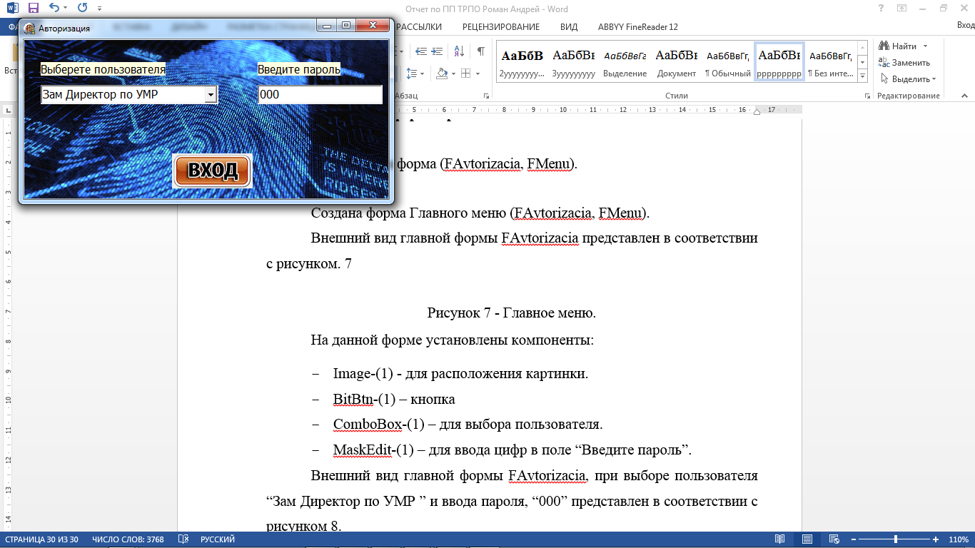

Рисунок 7 - Главное меню.

На данной форме установлены компоненты:

* Image-(1) - для расположения картинки.
* BitBtn-(1) – кнопка
* ComboBox-(1) – для выбора пользователя.
* Label-(1) – для ввода букв и цифр.
* MaskEdit-(1) – для ввода цифр в поле “Введите пароль”.

Внешний вид главной формы FAvtorizacia, при выборе пользователя “Зам Директор по УМР” и ввода пароля, “000” представлен в соответствии с рисунком 8.

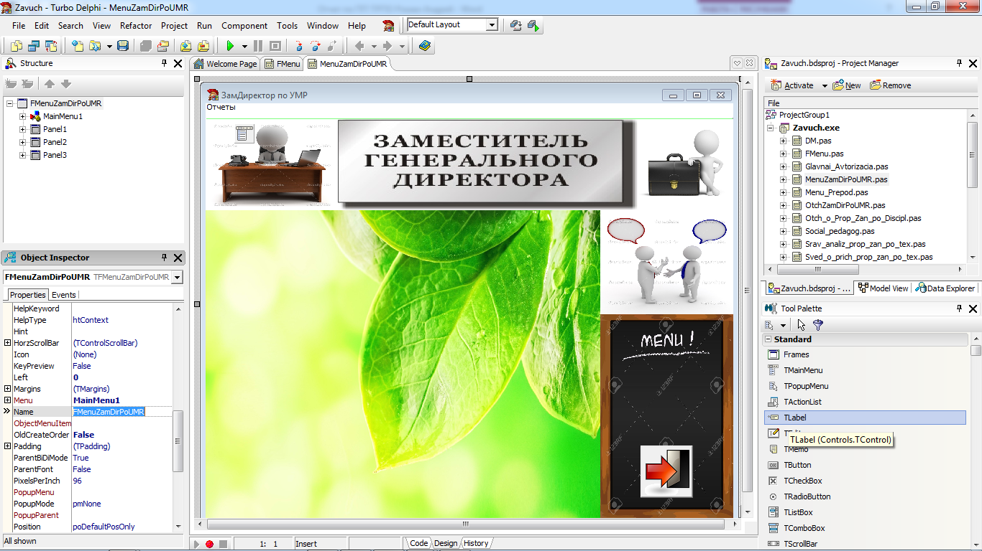

Рисунок 8 – Главное меню.

Внешний вид главной формы FAvtorizacia, при выборе пользователя “Преподаватель” и ввода пароля, “111” представлен в соответствии с рисунком 9.

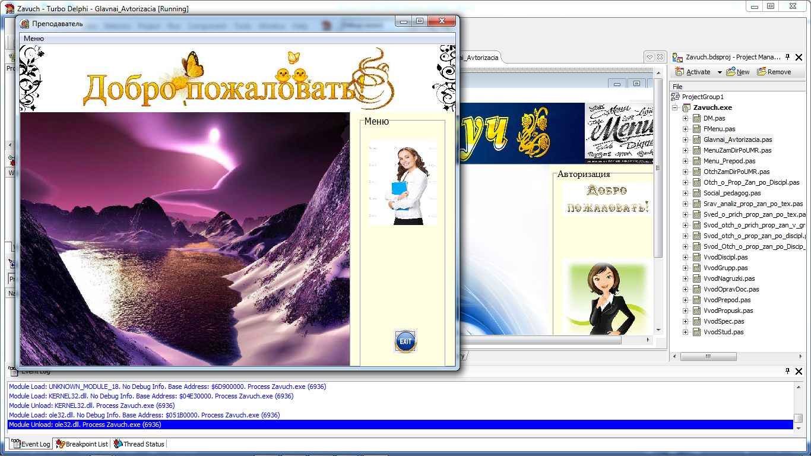

Рисунок 9 – Главное меню.

Внешний вид главной формы FAvtorizacia, при выборе пользователя “Социальный педагог” и ввода пароля, “222” представлен в соответствии с рисунком 10.

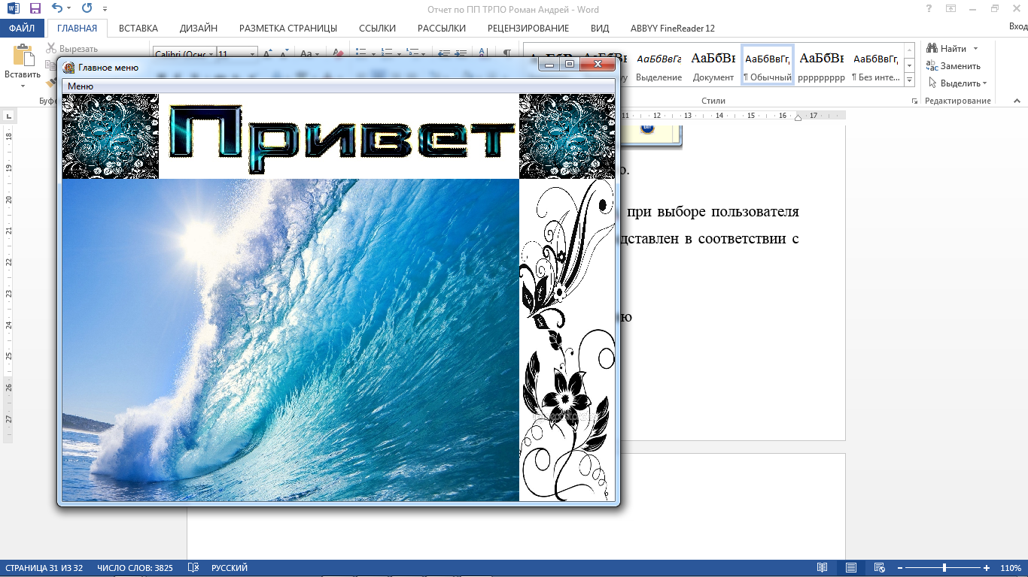

Рисунок 10 – Главное меню

Внешний вид главной формы FAvtorizacia, при выборе пользователя “Заавуч” и ввода пароля, “333” представлен в соответствии с рисунком 11.

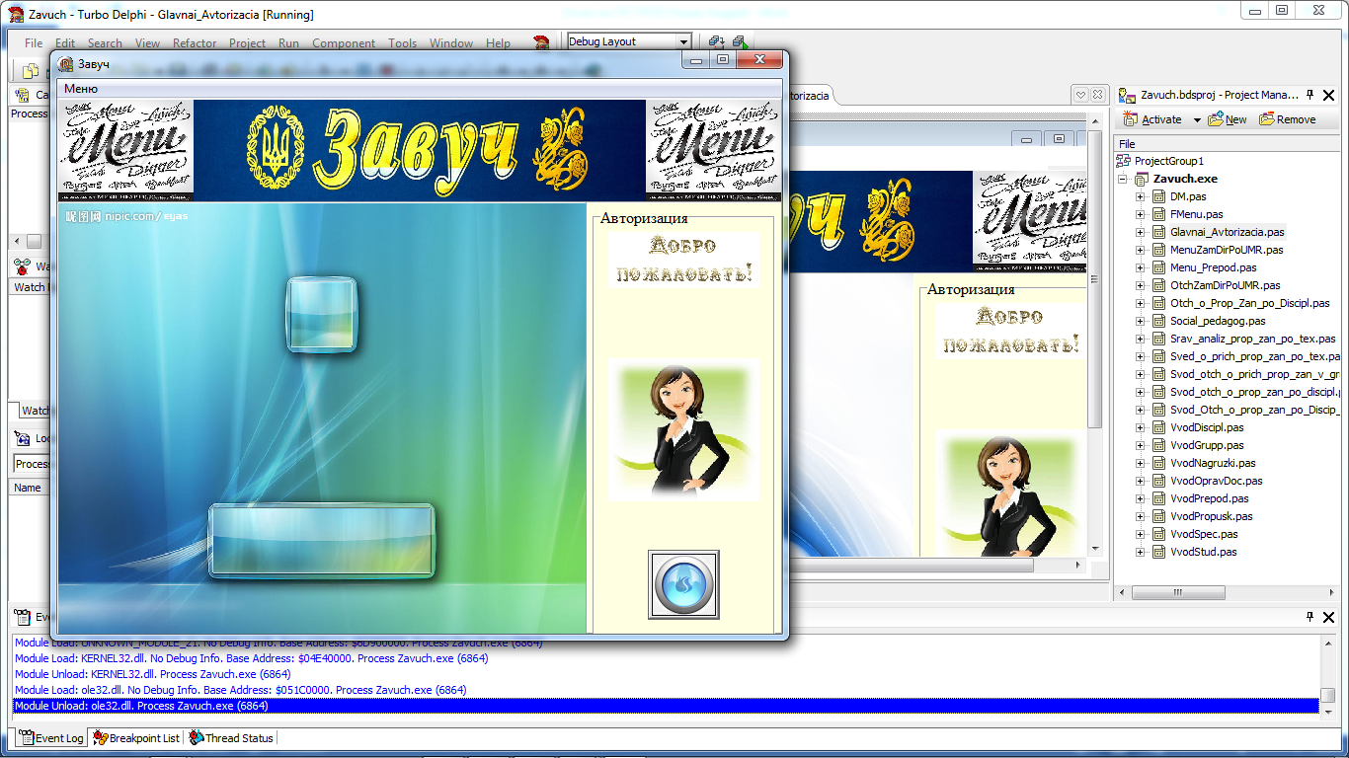

Рисунок 11 - Главное меню

3.2.2 Форма Ввод специальстей (FVvodSprc, VvodSepc).

Создана форма для ввода специальностей (FVvodSprc, VvodSpec).

Внешний вид форма для ввода специальностей представлен в соответствии с рисунком 12.

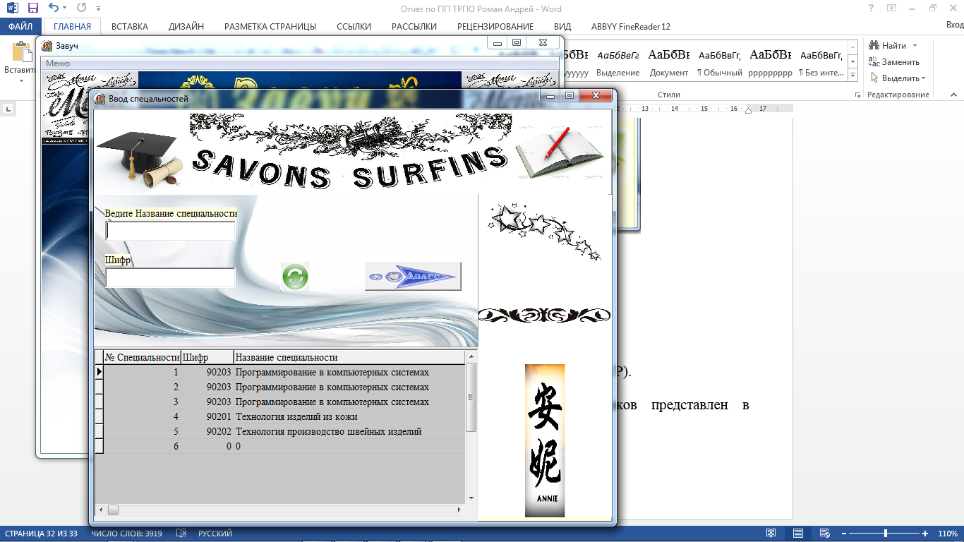

Рисунок 12 – Форма “Ввод специальностей”

На данной форме установлены компоненты:

* Image-(6) - для расположения картинки.
* BitBtn-(2) – кнопка
* LabeledEdit-(2) – для ввода букв и цифр.
* Panel-(5) - для расположения компонентов.
* DBGrid-(1) – таблица для подключения с базой данных.

3.2.3 Форма Ввод дисциплины (FVvodDiscipl, VvodDiscipl).

Создана форма для ввода дисциплины (FVvodDiscipl, VvodDiscipl).

Внешний вид форма для ввода дисциплин представлен в соответствии с рисунком 13.

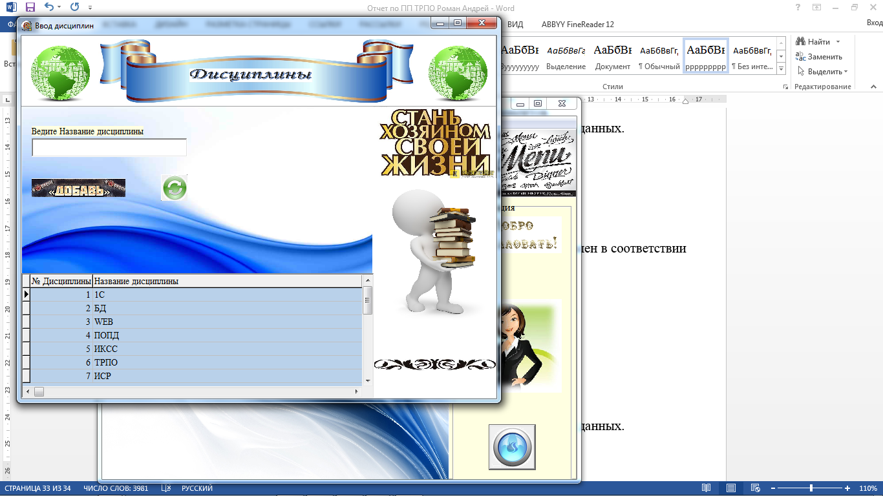

Рисунок 13 – Форма “Ввод дисциплин”

На данной форме установлены компоненты:

* Image-(6) - для расположения картинки.
* BitBtn-(2) – кнопка
* LabeledEdit-(1) – для ввода букв и цифр.
* Panel-(5) - для расположения компонентов.
* DBGrid-(1) – таблица для подключения с базой данных.

3.2.4 Форма Ввод преподавателей.

Создана форма для ввода преподавателей.

Внешний вид форма для ввода преподавателей представлен в соответствии с рисунком 14.

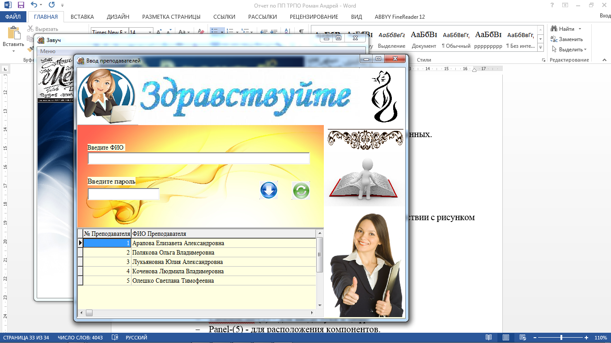

Рисунок 14 – Форма “Ввод преподавателей”

На данной форме установлены компоненты:

* Image-(6) - для расположения картинки.
* BitBtn-(2) – кнопка
* LabeledEdit-(2) – для ввода букв и цифр.
* Panel-(3) - для расположения компонентов.
* DBGrid-(1) – таблица для подключения с базой данных.

3.2.5 Форма Ввод групп.

Создана форма для ввода групп.

Внешний вид форма для ввода групп представлен в соответствии с рисунком 15.

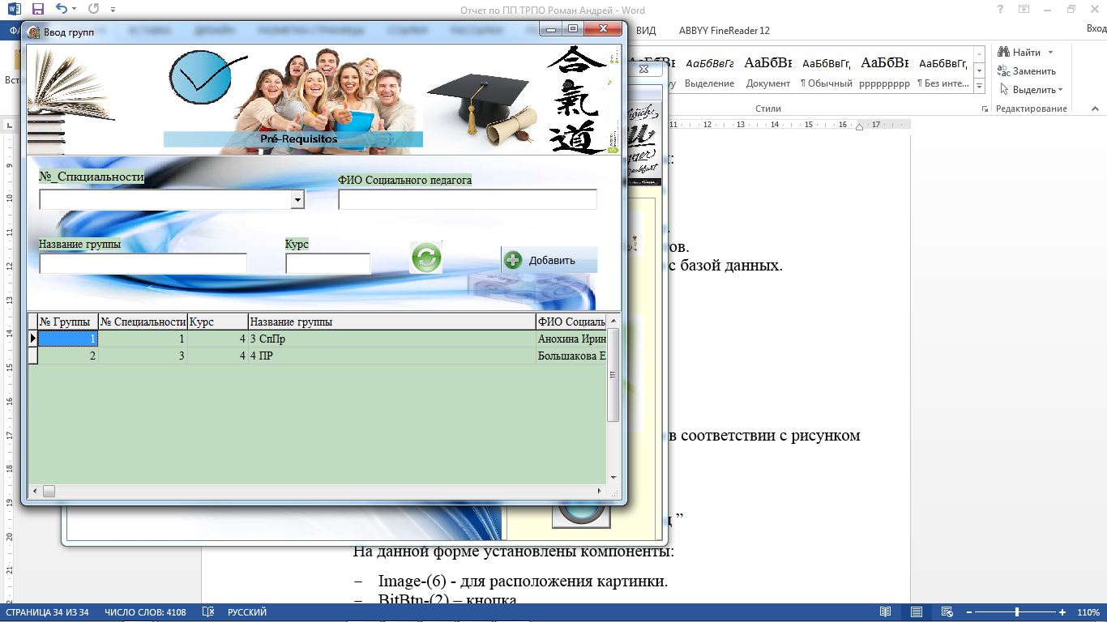

Рисунок 15 – Форма “Ввод групп”

На данной форме установлены компоненты:

* Image-(6) - для расположения картинки.
* BitBtn-(2) – кнопка
* LabeledEdit-(3) – для ввода букв и цифр.
* Panel-(3) - для расположения компонентов.
* DBGrid-(1) – таблица для подключения с базой данных.

3.2.6 Форма Ввод студентов.

Создана форма для ввода студентов.

Внешний вид форма для ввода студентов представлен в соответствии с рисунком 16.

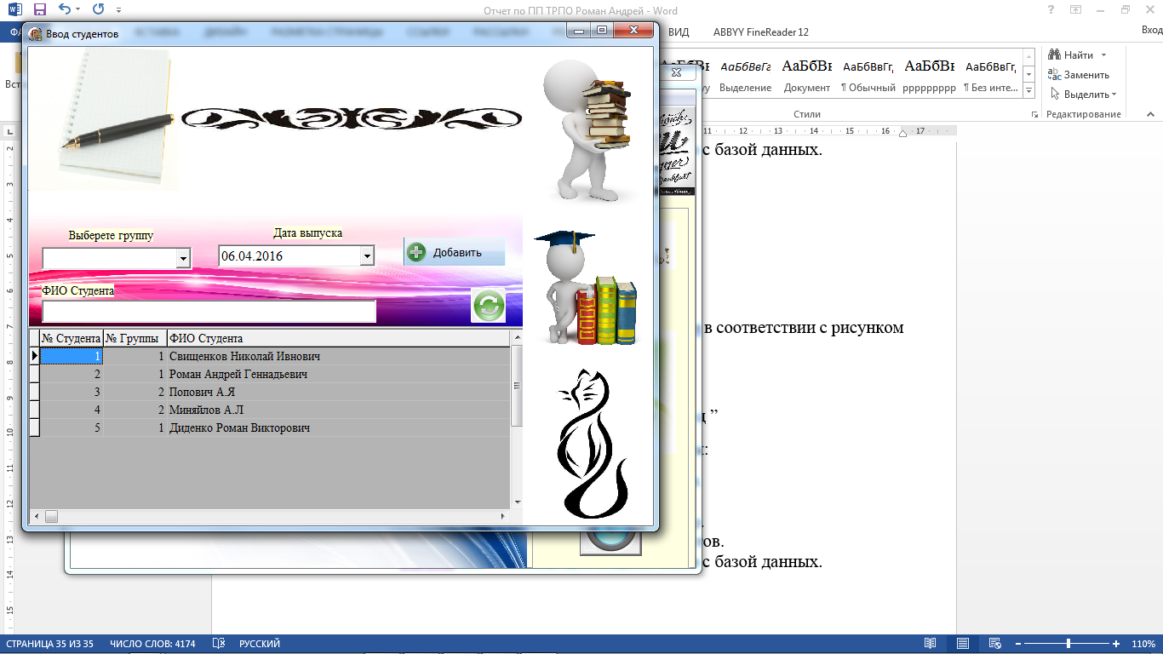

Рисунок 16 – Форма “Ввод студентов”

На данной форме установлены компоненты:

* Image-(6) - для расположения картинки.
* BitBtn-(2) – кнопка
* LabeledEdit-(1) – для ввода букв и цифр.
* Panel-(3) - для расположения компонентов.
* DBGrid-(1) – таблица для подключения с базой данных.

3.2.7 Форма Ввод нагрузки.

Создана форма для ввода нагрузки.

Внешний вид форма для ввода нагрузки представлен в соответствии с рисунком 17.

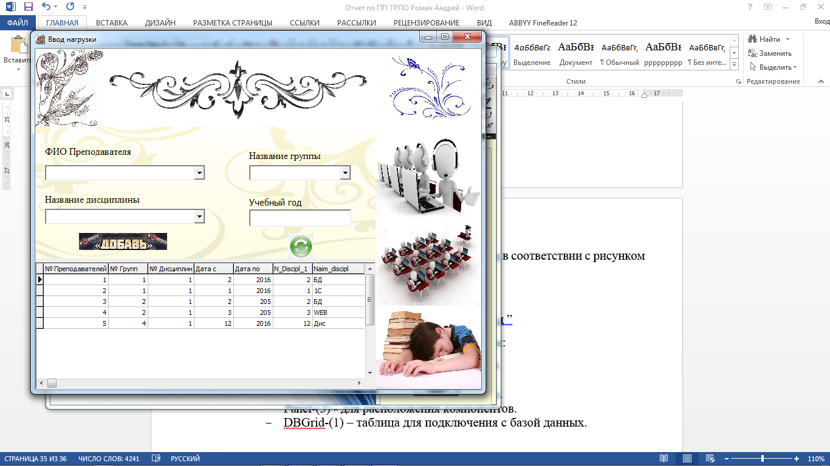

Рисунок 17 – Форма “Ввод нагрузки”

На данной форме установлены компоненты:

* Image-(6) - для расположения картинки.
* BitBtn-(2) – кнопка
* LabeledEdit-(1) – для ввода букв и цифр.
* ComboBox-(1) – для выбора списка.
* Panel-(3) - для расположения компонентов.
* DBGrid-(1) – таблица для подключения с базой данных.

3.2.8 Форма Оправдательный документ.

Создана форма для оправдательного документа.

Внешний вид форма для оправдательного документа представлен в соответствии с рисунком 18.

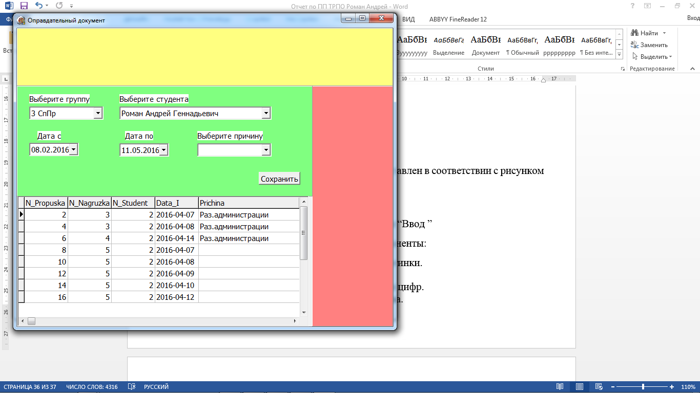

Рисунок 18 – Форма “Оправдательный документ”

На данной форме установлены компоненты:

* Image-(3) - для расположения картинки.
* BitBtn-(2) – кнопка.
* Label-(3) – для отображения букв, цифр.
* LabeledEdit-(1) – для ввода букв и цифр.
* ComboBox-(1) – для выбора списка.
* Panel-(3) - для расположения компонентов.
* DBGrid-(1) – таблица для подключения с базой данных.

3.2.9 Форма Ввод пропусков.

Создана форма для ввода пропусков.

Внешний вид форма для ввода пропусков представлен в соответствии с рисунком 19.

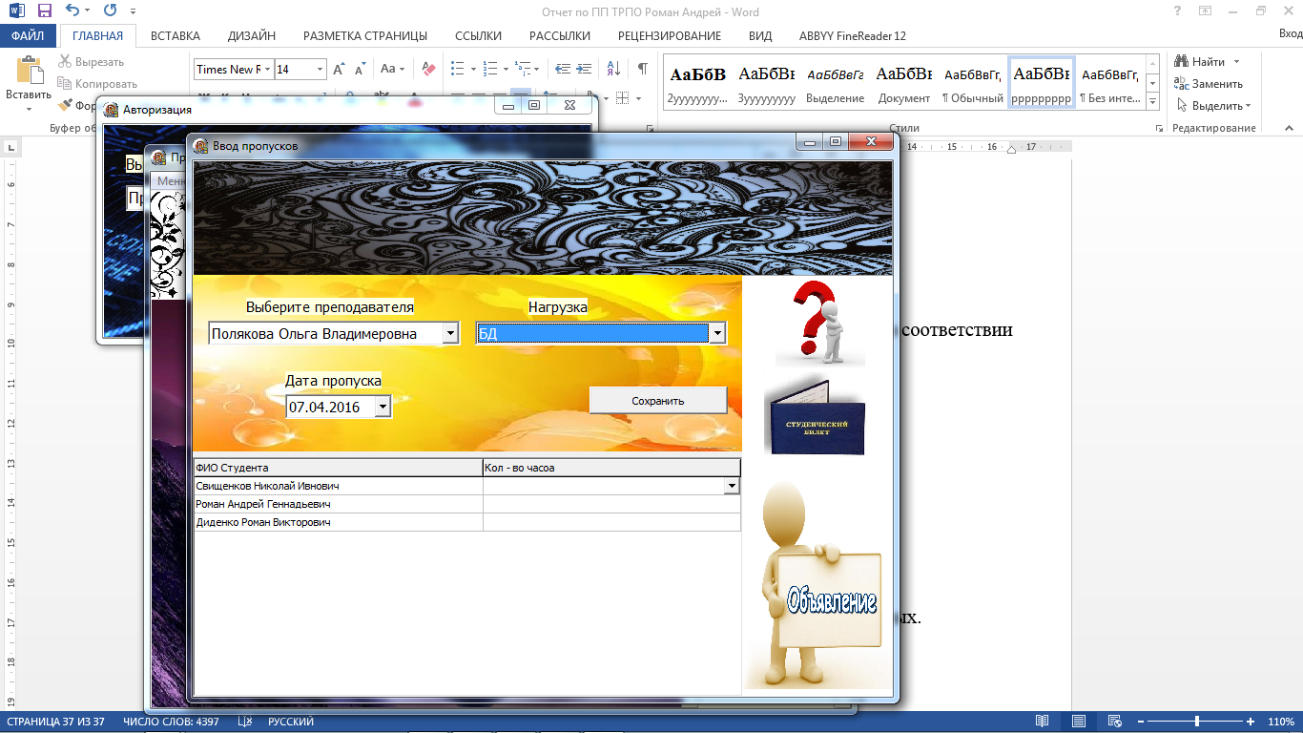

Рисунок 19 – Форма “Ввод пропусков”

На данной форме установлены компоненты:

* Image-(6) - для расположения картинки.
* BitBtn-(2) – кнопка
* LabeledEdit-(1) – для ввода букв и цифр.
* ComboBox-(1) – для выбора списка.
* Panel-(3) - для расположения компонентов.
* DBGrid-(1) – таблица для подключения с базой данных.

3.2.9 Форма Отчет о пропусках занятий студентом.

Создана форма для отчета о пропусках занятий студентом.

Внешний вид форма для отчета о пропусках занятий о пропусках студентом представлен в соответствии с рисунком 20.

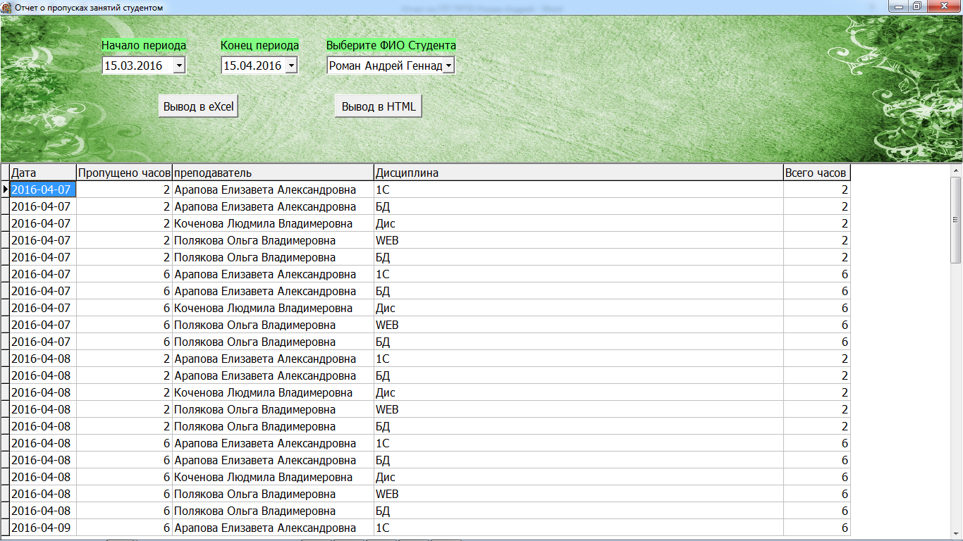

Рисунок 20 – Форма “Отчет”

На данной форме установлены компоненты:

* Image-(1) - для расположения картинки.
* BitBtn-(2) – кнопка.
* Label-(2) – для отображения букв и цифр.
* Panel-(1) - для расположения компонентов.
* DBGrid-(1) – таблица для подключения с базой данных.

3.3.0 Форма Отчет о пропусках занятий по дисциплине.

Создана форма для отчета о пропусках занятий по дисциплине.

Внешний вид форма для отчета о пропусках занятий по дисциплине представлен в соответствии с рисунком 21.

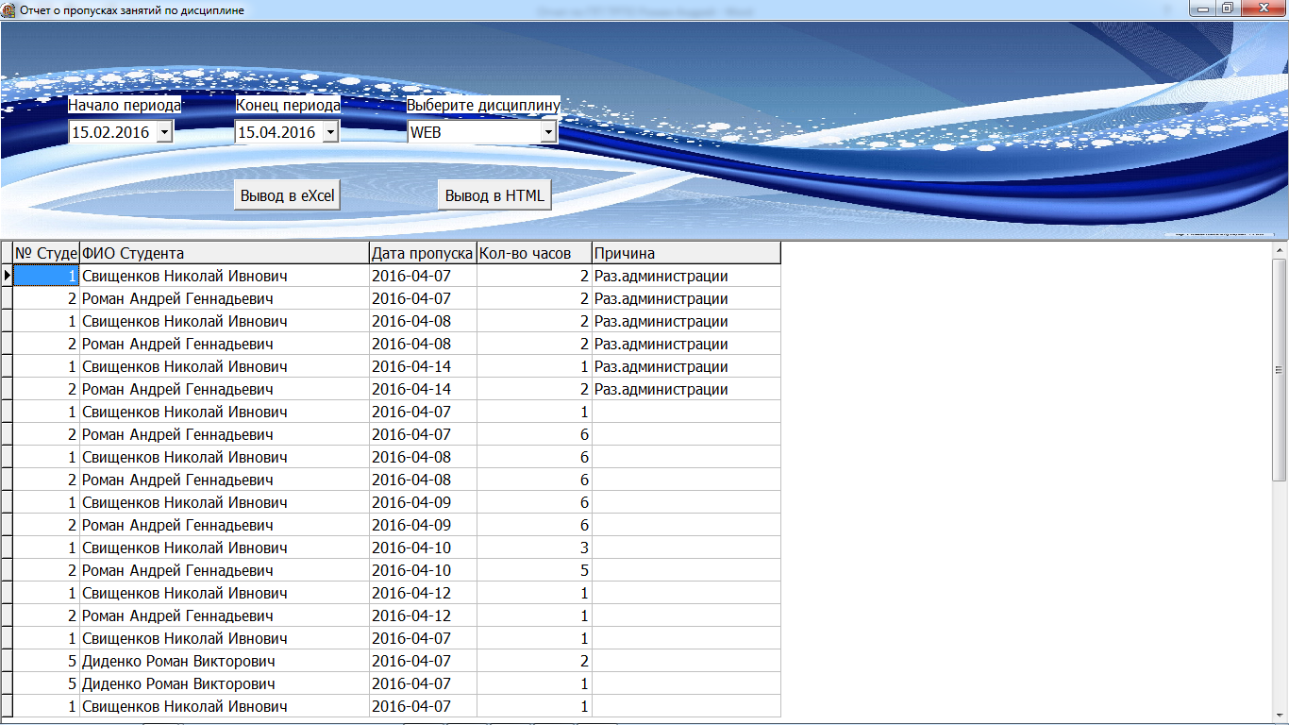

Рисунок 21 – Форма “Отчет”

На данной форме установлены компоненты:

* Image-(1) - для расположения картинки.
* BitBtn-(2) – кнопка.
* Label-(2) – для отображения букв и цифр.
* Panel-(1) - для расположения компонентов.
* DBGrid-(1) – таблица для подключения с базой данных.

3.3.1 Форма Сводный отчет о пропусках занятий по дисциплине.

Создана форма для Сводного отчета о пропусках занятий по дисциплине (, ).

Внешний вид форма для сводного отчета о пропусках занятий по дисциплине представлен в соответствии с рисунком 22.

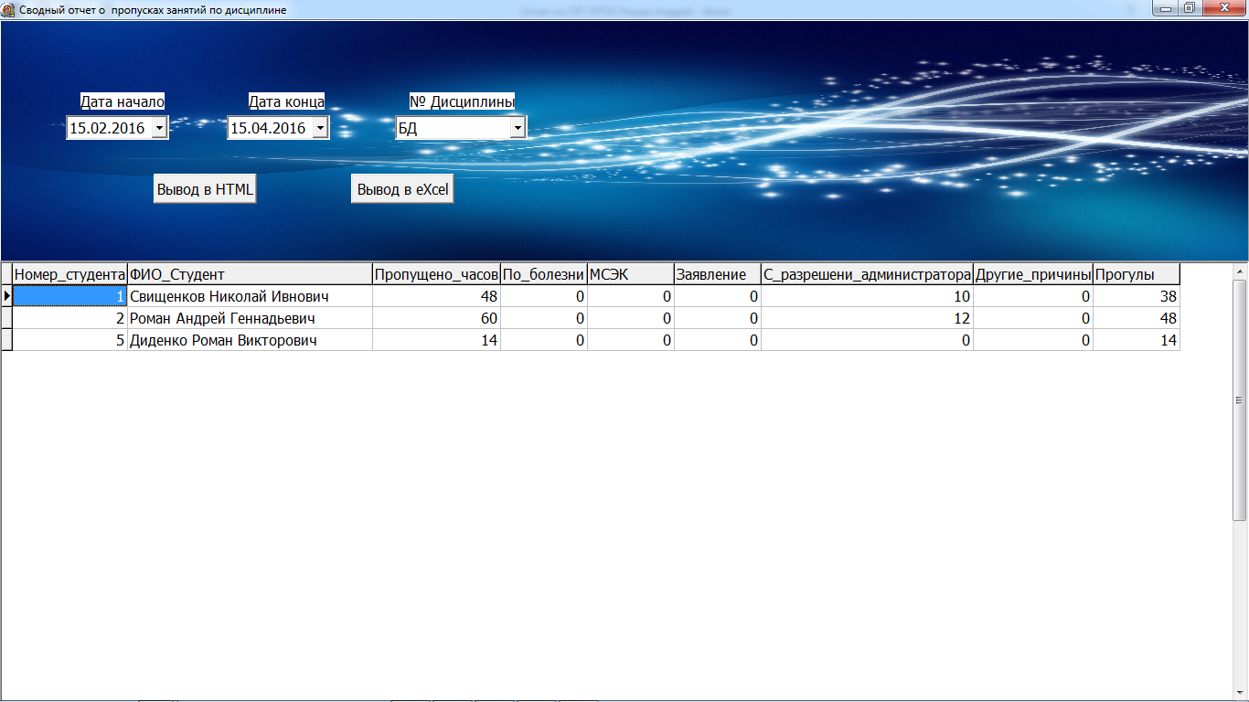

Рисунок 22 – Форма “Отчет”

На данной форме установлены компоненты:

* Image-(1) - для расположения картинки.
* BitBtn-(2) – кнопка.
* Label-(2) – для отображения букв и цифр.
* Panel-(1) - для расположения компонентов.
* DBGrid-(1) – таблица для подключения с базой данных.

3.3.2 Форма Сводный отчет о причинах пропусков занятий в группе.

Создана форма для Сводного отчета о причинах пропусков занятий в группе.

Внешний вид форма для сводного отчета о причинах пропусков занятий в группе представлен в соответствии с рисунком 23.

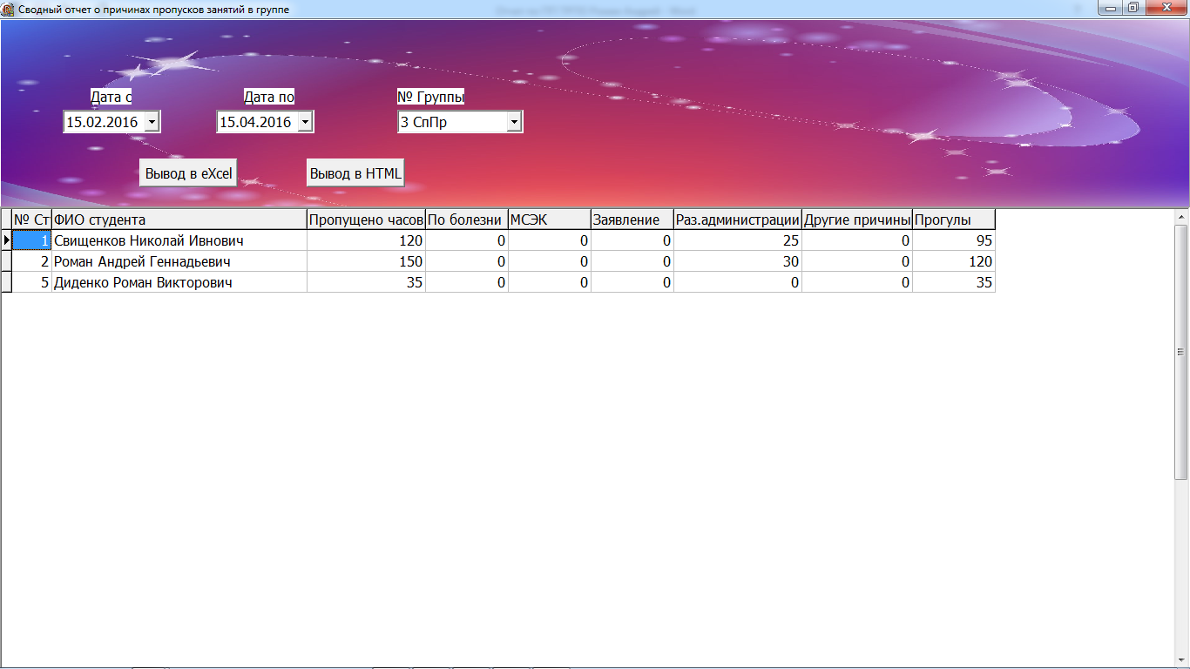

Рисунок 23 – Форма “Отчет”

На данной форме установлены компоненты:

* Image-(1) - для расположения картинки.
* BitBtn-(2) – кнопка.
* Label-(2) – для отображения букв и цифр.
* Panel-(1) - для расположения компонентов.
* DBGrid-(1) – таблица для подключения с базой данных.

3.3.3 Форма Сведения о причинах пропусках занятий по техникуму.

Создана форма для Сведения о причинах пропусках занятий по техникуму.

Внешний вид форма для сведений о причинах пропусков по техникуму представлен в соответствии с рисунком 24.

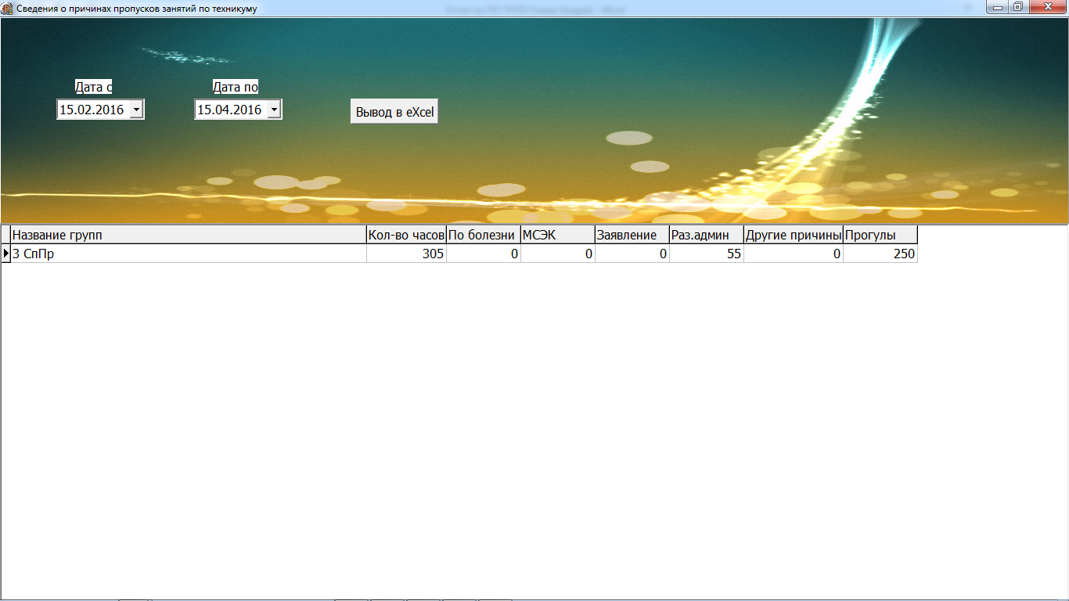

Рисунок 24 – Форма “Отчет”

На данной форме установлены компоненты:

* Image-(1) - для расположения картинки.
* BitBtn-(1) – кнопка.
* Label-(2) – для отображения букв и цифр.
* Panel-(1) - для расположения компонентов.
* DBGrid-(1) – таблица для подключения с базой данных.

# **Заключение**

В ходе выполнения данной производственной практики мною были получены и сформированные профессиональные компетенции в области командной разработки проекта с использованием CASE – средств. Сформированы дополнительные навыки в проектирование SADT и DFD диаграмм, а также диаграмм классов и диаграммы вариантов использования. Мною были сформированы и закреплены навыки по программированию в среде быстрой разработки приложения. Также были сформированы навыки по командной работе и коммуникации с коллективом в целом результаты практики расцениваю как положительно.